PLAN PEDAGÓGICO DE LA DISCIPLINA DE BOXEO EN EL PROGRAMA DEPORVIDA –CENTROS DE INICIACION Y FORMACIÓN DEPORTIVA- EN EL MUNICIPIO DE SANTIAGO DE CALI 2018

PLAN PEDAGOGICO

Programa:

DEPORVIDA

Autor:

ABDON P. HINESTROZA IBARGUEN

Metodólogo Boxeo

SECRETARIA DEL DEPORTE Y RECREACIÓN DE SANTIAGO DE CALI

ABRIL, 2018

PLAN PEDAGÓGICO DE LA DISCIPLINA DE BOXEO EN EL PROGRAMA DEPORVIDA –CENTROS DE INICIACION Y FORMACIÓN DEPORTIVA- EN EL MUNICIPIO DE SANTIAGO DE CALI 2018

PLAN PEDAGOGICO DE BOXEO

Autor:

ABDON P. HINESTROZA IBARGUEN

Metodólogo Boxeo

SECRETARIA DEL DEPORTE Y RECREACIÓN DE SANTIAGO DE CALI

DEPORVIDA

ABRIL, 2018

**TABLA DE CONTENIDO**

**1.** **INTRODUCCION** 6

**2.** **JUSTIFICACION** 7

**3.** **MARCO CONTEXTUAL – MARCO LEGAL:** 9

**4.** **HISTORIA** 10

**4.1 Historia Universal del Boxeo** 10

**4.2** **Contexto Nacional** 12

**4.3** **Contexto Regional** 14

**5.** **REGLAMENTO** 16

**5.1** **Edad de clasificación** 16

**5.2** **Duración y Número de Rondas** 16

**5.3** **La decisión** 16

**5.4** **Las Faltas** 16

**6.** **CARACTERIZACION** 18

**6.1** **Modalidad Amateur** 19

**6.1.1** **Paradas del combate** 19

**6.1.2** **Puntuación y modos de ganar boxeo amateur** 20

**6.1.3** **Categorías y pesos en el boxeo amateur** 20

20

**6.2** **Modalidad profesional** 21

**6.2.1** **Puntuación y modos de ganar boxeo profesional** 21

**6.2.2** **Categorías y pesos en el boxeo profesional** 21

**7.** **INFRAESTRUCTURA Y MATERIAL DEPORTIVO** 22

**8.** **OBJETIVO GENERAL:** 28

**8.1** **Objetivos Específicos:** 28

**9.** **CATEGORIZACIÖN POR NIVELES, DEPORVIDA.** 29

**9.1** **INICIACIÓN DEPORTIVA** 29

**9.2** **FORMACIÓN DEPORTIVA.** 29

**10.** **MALLAS CURRICULARES.** 33

**10.1** **Malla Deportiva** 33

**11.** **SESION DE CLASE:** 42

**12.** **LOGROS Y RESULTADOS ESPERADOS:** 45

**13.** **CONTENIDOS** 45

**14.** **MÉTODOS Y MEDIOS DE ENTRENAMIENTO DEPORTIVO** 50

**15.** **FESTIVALES:** 50

**15.1** **Componente Lúdico Deportivo** 50

**15.2** **Componente Psicosocial** 51

**15.3** **Festivales de habilidades y destrezas motrices** 51

**15.4** **Evaluaciones técnicas para festivales** 51

**16.** **SISTEMA DE CONTROL Y EVALUACIÓN:** 53

**17.** **CIBERGRAFIA** 91

**18.** **BIBLIOGRAFIA** 91

**INDICE DE TABLAS**

Categorías y pesos boxeo………………………………………………………20

Categorías y pesos profesional…………………………………………………22

Implementación boxeo…………………………………………………………27

Malla c. base……………………………………………………………………35

Malla c. irradiación……………………………………………………………..37

Malla c. fundamentación………………………………………………………..39

Malla c. apropiación…………………………….. ……………………………..41

Indicadores deporte de combate………………………………………………...47

Métodos y medios……………………………………………………………….48

Festivales irradiación……………………………………………………………63

Festivales fundamentación……………………………………………………....64

Festivales apropiación…………………………………………………………...65

**INDICE DE FIGURAS**

Figura 1 historia universal boxeo…………………………………………..10

Figura 2 historia universal boxeo…………………………………………..11

Figura 3 historia universal boxeo…………………………………………..11

Organigrama Deporvida………..…………………………………………..18

Cuadrilátero………………………………………………………………....22

Ring………………………………………………………………………....23

saco de boxeo ……………………………………………………………....23

Saco o costal………………………………………………………………...24

La pera……………………………………………………………………....24

Casco………………………………………………………………………..24

Vendaje……………………………………………………………………...25

Guantes….…………………………………………………………………..25

Protector genital……………………………………………………………..25

Botas.………………………………………………………………………..25

Protectores bocales………………………………………………………….26

Pantaloneta…………………………………………………………………..26

Coliseo M. I. Urrutia………………………………………………………...28

Polideportivo el samán……………………………………………………....28

Polideportivo Calimio Desepaz……………………………………………...28

Parque primavera………………………………………………………….....28

# **INTRODUCCION**

Deporvida, Centros de iniciación y formación deportiva, es un programa de la secretaria del deporte y la recreación con una trayectoria de ejecución de 13 años que busca desarrollar habilidades sociales y deportivas en los niños, niñas y jóvenes de la ciudad de Cali, como una forma de aprovechamiento del tiempo libre. Ante los múltiples factores de riesgo que están latentes en la sociedad caleña, Deporvida intenta responder con la formación integral de los niños y niñas a través del deporte promocionando prácticas de convivencia y prevención de la violencia mediante 3 líneas de formación deportiva: iniciación, formación y talentos deportivos.

Actualmente Deporvida, cuenta con 23 disciplinas deportivas agrupadas en 5 modalidades: tiempo y marca, combate, cancha dividida, arte y precisión y deportes de invasión, que ofrece en las 22 comunas de Cali y sus 15 corregimientos, impactando en los diferentes escenarios que se encuentran en la comunidad a la población infantil y juvenil entre los 6 y 17 años de edad.

Para el efectivo desarrollo de los espacios de formación deportiva, el programa cuenta con una estructura técnica pedagógica-deportiva y una estructura psicosocial que propende transmitir valores. La estructura técnica está representada por el grupo de metodólogos encargados de orientar procesos de enseñanza de las diferentes disciplinas deportivas, estos espacios de formación para niños, niñas y adolescentes se denominan sesiones de clase donde se desarrolla un entrenamiento deportivo ligado a lo psicosocial con fundamento técnico.

En este orden de ideas, el presente escrito pretende caracterizar el plan pedagógico de la disciplina de Boxeo (disciplina de combate) realizada para el año 2018 desde la estructura técnica pedagógica, el cual hace un abordaje histórico del boxeo como deporte a escala internacional, nacional y regional, caracteriza el deporte, sus reglamentos y modalidades e identifica el equipamiento y materiales necesarios para su práctica.

Para el desarrollo y ejecución de este plan, se expone la malla curricular propuesta para la disciplina, la cual evidencia los contenidos que se deben trabajar con los beneficiarios respecto a lo técnico, táctico, físico y reglamentario y los indicadores de desempeño que permite estudiar su evolución, así como las evaluaciones y los logros que pretenden conocer el resultado del periodo de la práctica deportiva.

# **JUSTIFICACION**

Santiago de Cali es una ciudad con gran potencial de desarrollo económico, político y social, pero arraiga una problemática subyacente en el tiempo que ha permeado ese potencial, pues no es ajena a los conflictos sociales que transgreden significativamente todos los espacios que promueven el avance de su sociedad.

Las implicaciones sociales de estos problemas en las comunas de Cali son un factor de riesgo para sus habitantes, aún más cuando se trata de comunidades vulnerables donde las condiciones de vida son precarias. La Personería Municipal, señala que son los niños, niñas y jóvenes quienes presentan una vulnerabilidad marcada. Están considerados en riesgo en mayor medida, porque a la persistente dificultad para acceder al sistema educativo se le suma el problema de la deserción escolar.

En este sentido el problema central que se aborda es:

*“Falta de ocupación del tiempo libre en los niños, niñas, adolescentes y jóvenes (NNAJ) de Santiago de Cali y Corregimientos, en programas deportivos gratuitos, que contribuyan al desarrollo de habilidades sociales orientadas a la promoción de la convivencia, la prevención de la violencia a través del deporte y la generación de nuevos semilleros de deportistas en la población”.*

Este breve, pero diciente panorama de la realidad social en las comunas de Santiago de Cali no es distinto a lo que ocurre en los corregimientos vecinos. Es por ello que DEPORVIDA promueve acciones para contrarrestar y mitigar el conflicto en la ciudad a partir del deporte como instrumento pedagógico para reorientar el desarrollo de los NNAJ de Santiago de Cali, propiciando espacios aptos para el sano esparcimiento y la ocupación del tiempo libre a través de prácticas deportivas que promueven un ámbito formativo para el desarrollo óptimo del ser humano.

El plan pedagógico es una herramienta que permite tener orientaciones de orden metodológico, para el proceso de enseñanza en las 21 disciplinas deportivas que imparte el programa DEPORVIDA, el implementarlo nos garantiza que los monitores deportivos respeten las fases sensibles en los aspectos físicos, técnicos, tácticos, reglamentarios y psicosociales que contribuyan al correcto proceso de enseñanza de los niños, niñas, adolescentes y jóvenes del programa DEPORVIDA.

Este plan pedagógico, está diseñado con el fin de que en el programa Deporvida haya una herramienta de carácter científico, que sirva como guía y orientación en el desarrollo de las actividades que en la cotidianidad los formadores trabajen con los beneficiarios en aras de que el desarrollo no sea solo deportivo sino integral.

Encontramos una teorías con óptimos fundamentos desde el objetivo general y los específicos, en busca de alcanzar el mejor y más adecuado proceso de enseñanza – aprendizaje siguiendo la corriente del modelo pedagógico constructivista enlazado con las dos etapas iniciación y formación abordando los niveles de cada una de ellas, como son base, irradiación, fundamentación y apropiación planificados, a través de la construcción de las mallas curriculares a los largo del año.

Detallando la necesidad y los aportes de los años anteriores, se identifica que la mejor manera para tener un proceso idóneo y adecuado de enseñanza, es la unificación de criterios y conocimientos en el momento de impartir ciertos contenidos, teniendo como principal materia prima a los beneficiarios y formadores que unidos generan un proceso de aprendizaje que brinde a través una estructura sólida y progresiva un espacio de construcción de conocimientos.

Con la implementación de este plan pedagógico, se busca generar un proceso deportivo basado en fundamentos teóricos que guíen al desarrollo deportiva y permita potenciar habilidades y destrezas en la disciplina específica identificadas en los beneficiarios y destacar posibles talentos, sin dejar de lado la intención e importancia de apostarle a una formación que integre todas las dimensiones del ser., en este sentido como resultado principal se espera un avance significativo tanto en lo integral como en lo deportivo.

# **MARCO CONTEXTUAL – MARCO LEGAL:**

El marco legal que delimita la actuación del programa DEPORVIDA se basa en El Sistema Nacional del Deporte. Sistema que fue creado mediante la ***Ley 181 de 1995***, conocida también como la Ley del Deporte y lo clasifica *como un derecho social* y un factor básico en la formación integral de la persona.

El *Artículo 52* de la Constitución Política de Colombia reconoce el derecho que tienen todos los colombianos a la recreación, el deporte y al aprovechamiento del tiempo libre; pues forman parte de la educación y *constituyen gasto público social.*[1]

El Gobierno Nacional[2] es quien establece y garantiza las políticas relacionadas con el sector del deporte. Así mismo, el municipio de Santiago de Cali y la Secretaria del Deporte y la Recreación garantizan el desarrollo de programas y planes de recreación, deporte, educación física y aprovechamiento del tiempo libre.[3] Función para la cual se estableció la *Ley Orgánica de Planeación*[4] y el Acuerdo 227 de 2007 por medio del cual se adopta el Plan Local del Deporte, la Recreación y la Educación Física como política pública.

La actual administración municipal de Santiago de Cali[5], en su eje N° 1. *Cali Social y Diversa*[6] establece entre otras, las estrategias para la **Atención Integral a la Primera Infancia** y el Programa: **Niños, Niñas, Adolescentes y Jóvenes con oportunidades para su desarrollo**. Componentes que garantizan el derecho que tienen los niños y niñas al desarrollo.[7]

Dichos componentes enmarcan el aporte del programa DEPORVIDA al desarrollo deportivo y social del municipio y dan cumplimiento a los mandatos establecidos en la Constitución Política de Colombia.

# **HISTORIA**

Para abordar la historia del Boxeo como deporte, es necesario hacer alusión al contexto internacional, nacional y local para comprender su evolución acorde al desarrollo de las civilizaciones.

## **4.1 Historia Universal del Boxeo**

La historia del Boxeo como disciplina deportiva se remonta a los griegos, que en sus históricos juegos, se incluía el pugilato, que era una de las más llamativas disciplinas, pero su popularización a como se le conoce hoy día, ha tenido que recorrer un duro camino, pues al ser considerado desde sus inicios, un deporte muy rudo, la disciplina y las diferentes asociaciones de boxeadores profesionales, le han dado permanencia, a un deporte que ha tenido, tiene y tendrá sus orígenes en el bajo mundo, en esos sectores donde la civilización hace patética su decadencia.

Unas excavaciones efectuadas en Knossos, en la isla de Creta, donde se desarrolló una floreciente civilización en el año 1500 a. de J.C., demostraron que ya se conocía una forma de boxeo rudimentario. Lo mismo puede decirse con Homero, cuyos poemas, que se cantaron hace 3000 años, contienen referencias a este deporte.

El boxeo adquiere carta de naturaleza en Atenas, cuando es incluida en los Juegos Olímpicos del año 688 a. de J.C. donde existía un sistema de combate con los puños, denominado pygmaquia o pugilato y otro sistema que permitía golpes de puño, rodillas, codos, patadas bajas o cortas con técnicas de agarre, volteo e inmovilización, llamado “pankration”.

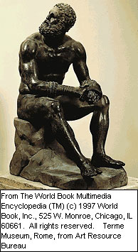Onomasto de Esmirna es ilustre por ser el primer campeón oficial que registra la historia del boxeo y una corona de olivo fue su premio. Los primeros pugilistas griegos fueron atletas que no practicaban el deporte por una remuneración, eran aficionados en el verdadero sentido de la palabra. Cuando el lujo y la riqueza hicieron su aparición, los púgiles se alquilaron. Aunque, frecuentemente, eran esclavos especialmente entrenados para el pugilismo.

La historia del boxeo, corre paralela a la de la humanidad. Así, el boxeo, como deporte o espectáculo, se desarrolla cuando los hombres evolucionan lo suficiente como para crearse una mayor seguridad física y económica, permitiéndoles dedicar su ocio a los deportes, torneos y espectáculos. Durante la primera centuria de la Era Cristiana, cuando el imperio Romano alcanza su apogeo militar y político, el boxeo entra también en una fase de desarrollo. Los luchadores romanos no se cubrían los puños, como los griegos, con bandas de cuero para proteger tanto los puños como al rival, sino que usaban el “cestus”, una especie de guantes largos, cubiertos de botones puntiagudos de hierro o bronce, con lo cual el combate era verdaderamente sangriento. Al igual que ocurrió en la última época griega, los luchadores en Roma, como los gladiadores y otros protagonistas de los espectáculos circenses, eran esclavos, obligados a pelear hasta la muerte

Figura 1

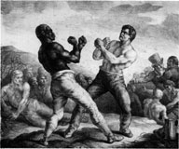La lucha y el boxeo son dos de los deportes más antiguos, y hay registros que se remontan al cuarto milenio antes de Cristo, en Egipto y Oriente. Los primeros datos de una pelea de boxeo en los tiempos modernos, se ubica en Inglaterra en 1681: el Duque de Albermarle organizó un combate entre su mayordomo y su carnicero. Ya en el siglo XVIII se lucha por dinero (en esa época sin guantes) y los espectadores hacen apuestas.

Figura 2

El primer campeón de los pesos pesados fue el inglés James Figg, en 1719. El primer reglamento fue formulado en 1743 por el campeón John Broughton. Luego fueron modificados y cambiados. En 1865, se comienza a aplicar la reglamentación redactada por el marqués de Queensberry, que ha permanecido hasta la actualidad. Las nuevas reglas prohibieron las peleas con los puños desnudos, la lucha libre, abrazar, golpear al oponente cuando se encuentra indefenso y las peleas sin tiempo límite.

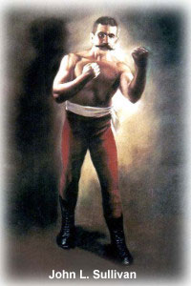Bajo las reglas de Broughton, un boxeador que hubiera sido tumbado disponía de 30 segundos para adoptar de nuevo una actitud pugilística, a una distancia de 90 cm de su oponente; si fuera necesario podía ser ayudado por su entrenador y si el boxeador no lo conseguía se le consideraba derrotado.

Bajo las reglas del London Prize Ring, el boxeador tenía 8 segundos, una vez transcurrido el lapso de los 30, para alcanzar sin ayuda una marca situada en el centro del ring y un asalto finalizaba cuando un boxeador era tumbado. Bajo las reglas de Queensberry, los combates se dividieron en asaltos de tres minutos, con un minuto de descanso entre ellos. El contendiente que permaneciera tumbado o sobre una rodilla durante 10 segundos perdía el combate. Las reglas también estipulaban que los combates debían desarrollarse en un espacio cuadrado y rodeado de cuerdas llamado ring, con unas medidas de 7,3 m de lado, y clasificaban a los luchadores, con arreglo a su peso, en diferentes categorías.

Figura 3

El último campeón de los pesos pesados con los puños desnudos fue el estadounidense John L. Sullivan, quien peleó y ganó el último combate autorizado de este tipo en 1889 contra Jake Kilrain. Bajo las reglas de Queensberry, cuando tuvo que usar guantes, Sullivan perdió el campeonato de los pesos pesados siendo derrotado por James Corbett, en Nueva Orleans (Luisiana) el 7 de septiembre de 1892.

## **Contexto Nacional**

Los inicios de la actividad boxística en Colombia no son muy claros, pues no existe un dato preciso e irrefutable que permita asegurar con absoluta certeza cuándo se inició este deporte en el país.  Sin embargo, los datos más confiables permiten trazar su origen a finales del siglo diecinueve, más concretamente en 1874, cuando el hacendado cubano Francisco Balmaseda instaló en su hacienda agrícola de María La Baja, en el hoy departamento de Bolívar, un pequeño gimnasio donde los trabajadores pudieran ocupar su tiempo libre.  Si bien el gimnasio contó con los implementos necesarios para la práctica del pugilismo, Balmaseda nunca tuvo entre sus planes iniciar el boxeo a nivel competitivo, de modo que la práctica boxística se extinguió cuando el ingenio azucarero cerró sus puertas.

Veinticuatro años más tarde, es decir, en 1898, Andrés Gómez Hoyos, a la sazón, Padre del Boxeo Colombiano, abrió en la Universidad de Cartagena un modesto gimnasio para la práctica del boxeo, equipado con implementos traídos de Inglaterra.  El nuevo escenario contó con el respaldo de muchos estudiantes interesados en la novedad deportiva, pero la guerra civil de los Mil Días estalló al poco tiempo y la universidad cerró sus puertas de manera indefinida, retrasando de esta manera la práctica del boxeo.  Después que el tratado de paz puso fin a la guerra civil en 1903, el boxeo colombiano debió resurgir lentamente, desde los escombros de la guerra, la inestabilidad política y la crisis económica.

Fue así como el pugilismo colombiano empezó a levantarse del letargo en los albores de la década del veinte, con tres hechos fundamentales: A.  La realización de la primera velada de boxeo profesional en Colombia, B.  La apertura de un moderno gimnasio en Cartagena, C.  La creación y organización de la Federación de Boxeo de Colombia

En efecto, el 6 de julio de 1921 el pegador colombiano Rafael Tanco se midió en el teatro Olimpia de Bogotá ante el belga René Van Hoorde.  La noticia cautivó a los colombianos y al poco tiempo empezaron a realizarse veladas de mediana importancia en Cartagena, Montería, Barranquilla, Santa Marta, Cali, Manizales, Bucaramanga y Medellín, con boxeadores traídos de Chile y Panamá.  Tres meses después del combate Tanco-Van Hoorde, Andrés Gómez Hoyos inauguró en Cartagena otro gimnasio, esta vez fuera de los predios de la Universidad de Cartagena, que se constituyó en el mejor dotado de todos los que existían en Colombia hasta ese entontes y donde entrenó la primera generación de boxeadores propiamente dichos.

Algunos meses después, más concretamente el 31 de diciembre de 1921, un grupo de fanáticos encabezados por Rafael Tanco, Jaime Uribe, Rafael Dávila, Ricardo Tanco, Fernando Samper, Miguel Rueda, Agustín Casabianca y José Uribe solicitaron al gobierno nacional la aprobación de la personería jurídica de lo que sería la Federación de boxeo de Colombia.  La solicitud fue aprobada el 4 de enero de 1922.

Fue a partir de esos tres acontecimientos cuando el boxeo colombiano empezó de manera organizada y reiterativa, lo que facilitó su práctica a nivel profesional.  Sobresalieron pugilistas de la talla de Rafael Espinosa, Víctor Semprún, Luís Duffó, Lorenzo Jiménez, Modesto Morales y el ligero barranquillero Fernando Fiorillo, quien fue el primer colombiano que peleó en Nueva York en 1928, perdiendo por decisión frente a Tommy Grogan.  Por esa época también surgió el entrenador de boxeo que tuvo el país, Rafael Guerra, quien desde 1928 de dedicó a formar pugilistas.

Este país a través de su historia se reconoce como cuna de grandes boxeadores, donde han alcanzado reconocimientos no solo en el ámbito nacional, sino también en los mejores escenarios boxísticos a nivel mundial gracias a sus grandes y exitosos resultados. Por lo tanto resaltamos algunos de ellos:

Año 1935: Se incluye por primera vez el boxeo en el marco de los III Juegos Nacionales disputados en Barranquilla.  La delegación de Bolívar se proclamó campeona con un sólido equipo integrado por Víctor “Chico de Hierro” Prieto, Eudocio “Cisco Kid” Ramírez, Miguel Reyes y Pedro Nassar.

Año 1938: En este año se reglamentó todo lo relacionado con el deporte oficial, cuando se creó la Comisión Nacional de Educación Física.  Se organizó una asamblea en Santa Marta, donde se creó la Asociación Colombiana de Boxeo (Acobox), designándose al samario Blas Pinto Calderón como presidente.

Año 1941: El 3 de junio debutó en Nueva York el pluma bogotano Guillermo “Maciste” Puentes.  Fue el primer colombiano en pelear en Estados Unidos en calidad de estelaria.

Año 1957: Se creó la Federación Colombiana de Boxeo Profesional, con sede en Barranquilla.  Se organizó el primer campeonato nacional, designándose a Horacio Castilla como clasificador.

Año 1972: En los Juegos Olímpicos de Munich, Alemania, Alfonso Pérez y Clemente Rojas ganaron las primeras medallas olímpicas para Colombia.  Ambos obtuvieron bronce.

Antonio Cervantes “Kid Pambelé”, se coronó campeón mundial de boxeo al destronar al titular panameño Alfonso Frazier.  Fue el primer campeón mundial de boxeo que tuvo Colombia.

Año1939: El 24 de septiembre Alberto Barbosa Moure organizó la primera temporada de boxeo aficionado.

Año 1946: Colombia participó por primera vez a un torneo de carácter internacional, en el marco del Primer Campeonato Mundial “Cinturón de Diamantes”, disputado en Seattle.

Año 1964: El 27 de noviembre el estilista Bernardo Caraballo se convirtió en el primer colombiano en disputar un título mundial.  Perdió en Bogotá frente al campeón brasileño Eder Cofre.  Fue la primera pelea por título mundial disputada en Colombia.

Año 1980: El CMB clasificó a Bernardo Mercado como número uno en el peso pesado.  Fue el primer peso pesado de Colombia en lograr tal distinción.

Año1984: El empresario costeño Billy Chams fundó en Barranquilla la empresa Corporaciones Deportivas Cuadrilátero.  Hoy en día Cuadrilátero es la empresa de boxeo más sólida y prestigiosa en Colombia.

El departamento del Valle del Cauca es receptor de la población que migra desde el Choco, Cauca y Nariño con los cuales limita según su ubicación geográfica. Esto ha generado que se encuentren diversas culturas que conlleva a que Santiago de Cali, sea una ciudad multicultural debido a que se nutre de habitantes que vienen en busca de mejores oportunidades para mejorar su calidad de vida y protegerse de la violencia.

En el oriente de Santiago de Cali, la práctica de esta disciplina tiene un desarrollo significativo por su condición social donde sus habitantes buscan que el boxeo sea fuente de vida para ellos y ven una opción para poder sobrevivir y llegar hacer personas de bien útiles a la sociedad.

## **Contexto Regional**

La historia del boxeo en el valle del cauca se inicia en el año 1954 cuando se estructura la ACOBOX que es la asociación colombiana de boxeo de aquel tiempo que estaba en Cali, se elige como presidente al señor Tomas Emilio Miel (samario), la sede se va a Bogotá, se pretendía acabar con el boxeo hibrido mezcla del aficionado con el profesional pero esto fracaso. Siguiendo el proceso del nacimiento del boxeo en el Valle del Cauca en 1957 se crea la primer federación de colombiana de boxeo profesional en Barranquilla y se organiza el primer campeonato nacional designado a Horacio Castilla como clasificador esta entidad no duro mucho tiempo y sus primeros campeones fueron: Cundinamarca con Jaime Caro (mosca), Valle con Arnulfo Pedreros (gallo), Valle con Ramiro Viveros (pluma), Atlántico con Luis Castañeda (liguero), Valle con Luis Cahasaran (welter), desde ahí se promociono el desarrollo en los diferentes departamentos donde el que más marco esta tradición fue la Costa Atlántica, pero el Valle del Cauca creo una liga que era de dos disciplinas las cuales son, Boxeo y Lucha, trabajaron unidos hasta el año 1968 se dividieron y se creó la liga vallecaucana de boxeo y la liga vallecaucana de lucha.

La liga vallecaucana de boxeo quedó en manos de un gran dirigente deportivo del valle del cauca, que había llegado de los Estado Unidos había sido boxeador, arbitro y también dirigente, James Sullivan, comienza en boxeo en el valle a desarrollarse y llega una convocatoria de la selección Colombia para los juegos panamericanos en el año 1971 surgieron boxeadores como Carlos Obregón (Buenaventura), Sigilfredo Moreno (Buenaventura) , Luis Silva (Buenaventura), Wesley Zuleta (Cali), Luis Cahasaran (Cali) desafortunadamente estaba mucho más desarrollado el boxeo en la costa y no queda ningún boxeador del valle del cauca en estas convocatorias que se hacen en 1971 en Cali, en la plaza de toros y de ahí empiezan a desarrollarse y a coger más fuerza el boxeo en el valle, que posee boxeadores que en ese tiempo como Luis Fernando Retallud (Buga) que participo en uno juegos panamericanos en Buga y ahí fue escogido por la selección colombiana para participar en unos olímpicos en Barcelona fue el primer boxeador vallecaucano en participar en 1992.

Desde entonces el valle siempre se ha destacado por esta disciplina y sigue logrando grandes triunfos para el departamento. Cada uno de los boxeadores tiene una historia diferente para tratar de justificar los motivos por los que en algún momento tomaron la decisión de pasar la vida dándose golpes. El boxeo, viene siendo una herramienta de distracción frente a la realidad que viven algunos jóvenes en los barrios de Cali, son muchas las niñas, niños y jóvenes que en diferentes sectores de la ciudad que han hecho del boxeo su propio salvavidas, la única forma de alejarse de las drogas, la violencia propia de las calles y el abuso al que se pueden exponer.

# **REGLAMENTO**

## **Edad de clasificación**

La edad de clasificación está determinada por el año de nacimiento del deportista

* Boxeadores Junior: niños y niñas boxeadores entre las edades de 15 a 16 años
* Boxeadores Jóvenes: niños y niñas boxeadores entre las edades de 17 a 18 años
* Boxeadores Elite: hombres y mujeres Boxeadores entre las edades de 19 a 34

## **Duración y Número de Rondas**

|  |  |  |  |
| --- | --- | --- | --- |
| Clasificación | Rounds | Minutos | Descanso entre rounds |
| Hombres Elite y Juvenil | Tres (3) | Tres (3) | Uno (1) |
| Mujeres Elite y Juvenil | Cuatro (4) | Dos (2) | Uno (1) |
| Hombres y mujeres Junior | Tres (3) | Dos (3) | Uno (1) |

## **La decisión**

* Ganar por puntos
* Ganar ´por abandono
* Ganar por árbitro suspende el combate (rsc)
* Ganar por descalificación
* Ganar por knock – out
* Ganar por RSCH
* Ganar por walk over

## **Las Faltas**

* Golpear por debajo de la cintura, agarrar, poner zancadillas, patear y empalmando con el pie o rodilla
* Golpear con la cabeza, el hombro , el antebrazo, el codo la limitación de los oponentes, presionando con brazo o el codo a la cara del oponente
* Golpear con el guante abierto el interior del guante, la muñeca o el lado de la mano
* Golpear a la espalda del adversario y especialmente cualquier golpe en la parte posterior del cuello o cabeza y el golpe del riñón
* Pivote de golpes
* Ataques mientras presiona las cuerdas o hacer un uso indebido de las cuerdas
* Mentir sobre luchar y abrazar
* Un ataque contra un oponente que esta caído o en el acto de levantarse
* Realización mantenimiento y golpear o tirar y golpear
* Agarrar o bloquear el brazo del oponente o la cabeza, extender el brazo por debajo del brazo de un oponente
* Agacharse por debajo de la cintura del adversario de forma peligrosa
* Defensa completamente pasiva por una cubierta doble y caer intencionalmente, correr o girar hacia atrás para evitar un golpe
* Expresiones agresivas u ofensivas durante una ronda
* No dar un paso atrás cuando el fin de romper o intentar golpear a un oponente desde de que el árbitro ha ordenado descanso
* Agredir o comportarse de manera agresiva hacia un árbitro en cualquier momento
* Escupir el protector dental
* Mantener la mano avanzando hacia el fin de imponer la visión del oponente

# **CARACTERIZACION**

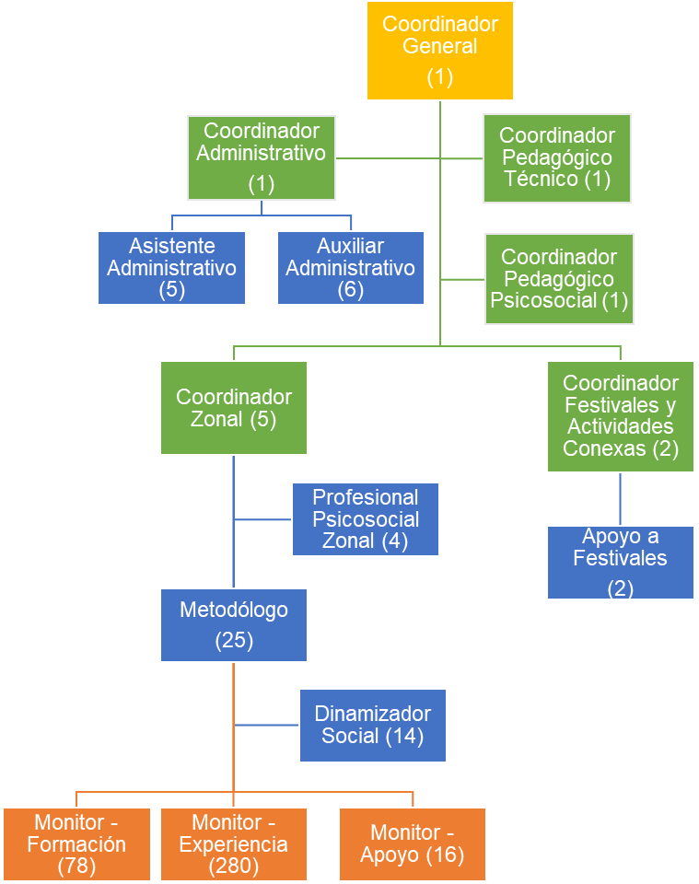

Lineamientos pedagógicos y control territorial

Lineamientos pedagógicos (Definición y seguimiento)

Orientación pedagógica y apoyo territorial

Orientación pedagógica y operatividad territorial

Orientación pedagógica y apoyo territorial

Ejecución

Figura 4

**CARACTERISTICAS DEL BOXEO**

El **boxeo**o también coloquialmente conocido como “box” esta denominado como un **deporte de combate practicado en el interior de un cuadrilátero, en el que dos combatientes se enfrentan a un duelo empleando exclusivamente una sola parte del cuerpo: los puños, y éstos tendrán que ir cubiertos con unos guantes característicos.** todo boxeador debe superar el repertorio técnico – táctico de su rival, como también superar los imprevistos surgidos durante la competición, las [acciones](http://www.monografias.com/trabajos4/acciones/acciones.shtml) en el boxeo se realizan con dinamismo y [velocidad](http://www.monografias.com/trabajos13/cinemat/cinemat2.shtml#TEORICO) dentro de área de combate, que se realiza en un lapso de [tiempo](http://www.monografias.com/trabajos901/evolucion-historica-concepciones-tiempo/evolucion-historica-concepciones-tiempo.shtml) muy corto, el boxeador debe tener una alta precisión en sus movimientos para que su ejecución sea eficiente y eficaz en todas las acciones motrices.

Este deporte consta de breves secuencias denominadas asaltos o rounds en las cuales el boxeador debe regirse al reglamento que será aplicado por el árbitro quien seguirá de cerca los movimientos y los golpes que realiza el boxeador dentro del cuadrilátero, durante la contienda o combate.

Existen dos vertientes del **boxeo**

La primera, por la que generalmente pasan los boxeadores en sus inicios, sirve para tener **experiencia de combate (amateur).** La segunda, el **boxeo olímpico**, está organizado por una federación internacional y lleva a cabo campeonatos regionales (panamericanos, europeos, asiáticos etc.) mundiales y olímpicos.



## **Modalidad Amateur**

Los resultados de las peleas se deciden a menudo por puntos ya que en esta modalidad la premisa es la protección de los competidores. El **ganador de un combate es el luchador con el mayor número de puntos, a menos que el árbitro haya detenido el combate antes de la campana final**por K.O, inferioridad técnica o rendición de uno de los peleadores.

Si la puntuación está igualada al final de la pelea, se elimina la mejor y la peor dada a cada luchador por los cinco jueces. El ganador es el que acumula más puntos sumando los resultados de los tres jueces restantes.

## **Paradas del combate**

El árbitro puede intervenir si hay un knockout o si ha habido juego sucio. Algunas de las faltas más comunes son golpear por debajo del cinturón, agarrar, o golpear al oponente en la parte posterior de la cabeza, cuello o cuerpo.

El árbitro contará hasta ocho para el knockdown, que es cuando tras ser golpeado por su adversario un boxeador toca el suelo o se agarra de las cuerdas, y 10 para un knockout (KO).

También puede detener el combate si uno de los competidores está en inferioridad técnica, recibiendo castigo excesivo o si se pasa un cierto margen de puntos entre los combatientes. Este margen es de 20 puntos en los Juegos de la Commonwealth y los Juegos Olímpicos.

Un boxeador que no cumpla con las instrucciones del árbitro puede ser objeto de un aviso, tres avisos sobre la misma falta conducen a una advertencia. Tres advertencias resultan en la descalificación.

## **Puntuación y modos de ganar boxeo amateur**

Para que un boxeador puntúe, deberá **golpear la cabeza o el cuerpo de su oponente, en la zona de puntuación, con la franja blanca de puntuación de sus guantes**. Cuando los boxeadores están peleando de cerca, en la corta distancia, se concede un punto al boxeador que haga el mejor de los intercambios. No puntúan los golpes que incumplen las normas, o los que usen cualquier parte del guante que no sean los nudillos (franja blanca del guante).

En el boxeo olímpico, cada juez de ring tiene un botón de puntuación para cada boxeador y al menos tres de los cinco jueces deben presionar el botón del mismo boxeador con un intervalo inferior a un segundo para que éste puntúe.

## **Categorías y pesos en el boxeo amateur**

|  |  |
| --- | --- |
| Categorías masculinas | Categorías femeninas |
| |  |  | | --- | --- | | Peso mosca ligero | 48 Kg | | Peso mosca | 51 Kg | | Peso gallo | 54 Kg | | Peso pluma | 57 Kg | | Peso ligero | 60 Kg | | Peso superligero | 64 Kg | | Peso welter | 69 Kg | | Peso medio | 75 Kg | | Peso semipesado | 81 Kg | | Peso pesado | 91 Kg | | Peso superpesado | +91 Kg | | Mínimo    46 Kg  Peso mosca ligero    48 Kg  Peso mosca    50 Kg  Peso gallo    52 Kg  Peso pluma    54 Kg  Peso ligero    57 Kg  Peso superligero    60 Kg  Peso welter    63 Kg  Peso super welter    66 Kg  Peso medio    70 Kg  Peso semipesado    75 Kg  Peso pesado    80 Kg  Peso superpesado    86 Kg |

Tabla 1

## **Modalidad profesional**

El ganador de un combate es el luchador con el mayor número de puntos, a menos que el árbitro haya detenido el combate antes de la campana final por K.O., inferioridad técnica o por abandono del uno de los púgiles.

## **Puntuación y modos de ganar boxeo profesional**

Los jueces **juzgarán de forma independiente los méritos de cada Boxeador** y decidirán quién es el vencedor, si lo hubiese, de acuerdo con los Reglamentos.  
Al inicio de cada asalto, se acordarán diez (10) puntos por cada uno de ellos. No se dará ninguna fracción de punto. **Al final de cada asalto, el mejor Boxeador (el más hábil) recibirá diez (10) puntos y su adversario, proporcionalmente menos**. En caso de igualdad, cada púgil recibirá diez (10) puntos, los puntos se reciben por:

- por ataque con golpes limpios y correctamente aplicados con la parte de los nudillos del guante de cada mano al oponente, en cualquier parte de la frente o a los lados de la cabeza o del cuerpo por encima de la cintura (siendo la cintura una línea imaginaria a través del cuerpo por encima de los huesos de la cadera o huesos ilíacos).  
- Por defensa, manteniendo la guardia o retirándose.

Cuando el asalto esté igualado, la mayoría de los puntos serán dados al Boxeador que muestre el mejor "Estilo", "Habilidad" y "Eficacia", así como mejores movimientos de ataque y defensa.

La puntuación real de los puntos se dará inmediatamente terminado el combate y en tinta indeleble sobre las tarjetas de puntuación. No se harán tachaduras o añadidos a todos o a algún punto.

Los modos de ganar son:

* Rendición (física o verbal),
* Rendición desde la esquina tirando la toalla al ring,
* nocaut técnico por parada del árbitro,
* decisión a través de las tarjetas (decisión unánime, decisión dividida, decisión por mayoría de votos, empate unánime, empate por mayoría de votos, empate por votos divididos).

## **Categorías y pesos en el boxeo profesional**

En la actualidad existen 17 categorías en el boxeo profesional, pero en Europa, la [EBU (European Boxing Union)](http://www.boxebu.biz/ebu-boxing-rules), solamente acepta 14 de ellas, descartando las tres últimas, dejando como el peso más ligero el supermosca.

|  |  |
| --- | --- |
| Peso Paja | 47,627 kg |
| Peso Minimosca | 48,988 kg |
| Peso mosca | 50,802 kg |
| Peso Supermosca | 52,163 kg |
| Peso gallo | 53,524 kg |
| Peso supergallo | 55,338 kg |
| Peso pluma | 57,153 kg |
| Peso superpluma | 58,967 kg |
| Peso ligero | 61,235 kg |
| Peso superligero | 63,503 kg |
| Peso welter | 66,678 kg |
| Peso superwelter | 69,853 kg |
| Peso medio | 72,575 kg |
| Peso supermedio | 76,204 kg |
| Peso semipesado | 79,389 kg |
| Peso crucero | 86,183 kg |
| Peso pesado | +86,183 kg |
| Tabla 2 |  |
|  |  |

# **INFRAESTRUCTURA Y MATERIAL DEPORTIVO**

El vestuario del boxeo consta de un calzón de tela tupida en la que sus bordes inferiores no deben ser más alto de la mitad del muslo ni tampoco más bajos de la mitad de la rodilla y ajustado a la cintura pero no más alto y los calzones deben ser de distinto color que el del boxeador contrincante. Se pueden llevar calcetines normales. El vestuario también consta de unas botas ligeras, sin clavos ni refuerzos, y las botas serán atadas de forma que es imposible que se desaten, con el mismo sistema de los guantes, pero al darle la vuelta a la caña de la bota, se recogerá la mitad del atado colgante.

Las protecciones del boxeo obligatorias son, para los hombres, un protector genital y de bajo vientre, las mujeres deberán usar un protector de pecho, bien ajustado y a su medida, el protector dental es obligatorio tanto para hombres como para mujeres y se ajustará a la forma de la mandíbula. Está prohibido que un boxeador retire su protector intencionadamente durante el combate, si lo hace, sería sancionado con una amonestación y la reiteración podrá llegar a llevar a su descalificación. Si lo pierde durante un golpe, el árbitro acompañará al boxeador a su esquina y hará lavar y volver a colocar el protector, pero en este tiempo el entrenador no podrá hablar al boxeador.

[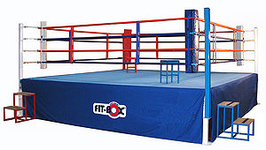](https://commons.wikimedia.org/wiki/File:Boxing_ring.jpg)

**Cuadrilátero**

En el boxeo contemporáneo, al área de combate frecuentemente se le refiere como “el cuadrilátero” por la forma de su superficie principal, aunque oficial y comúnmente se emplea la palabra en inglés *ring*. Se trata de una plataforma que ha sido estructurada para permitir que la pelea sea vista por el público; la plataforma proporciona altura al evento, y se levanta no exageradamente sino que -a grandes rasgos- puede quedar a nivel del pecho u hombros de las personas que estén paradas junto a éste, por ejemplo observadores técnicos. Su construcción debe ser segura y nivelada, y la superficie principal no debe presentar obstáculo alguno.

Figura 5

[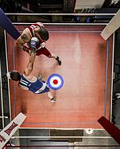](https://commons.wikimedia.org/wiki/File:RAF_Boxers_in_a_Training_Session_MOD_45158389.jpg)**Lona o Ring**

Aparte de la designación al material, se le llama [lona](https://es.wikipedia.org/wiki/Lona) a la superficie donde el combate se lleva a cabo, o sea la superficie sobre la cual los boxeadores se desplazan. En una forma básica, ésta es de color natural del tejido textil, y en manera más sofisticada puede ser de color azul, y dependiendo del evento, ésta puede ser empleada como medio promocional, de mercadotecnia y publicidad. La cubierta del piso debe de ser de un material de un material aprobado, como lo es el fieltro, o de uno que tenga elasticidad como la goma. El material debe de ser estirado y fijado.​ También se le llama "*ring*" (inglés para "anillo") debido a que en sus inicios fue circular.

Figura 6

**Escaleras**

De acuerdo al reglamento de boxeo aficionado, deben de haber tres escaleras alrededor del cuadrilátero: una en cada esquina asignada a los boxeadores, donde ellos y su equipo de apoyo puedan subir, además de una escalera en una esquina neutral, por donde los árbitros y los médicos puedan accesar el área de combate.

**La campana**

Cada asalto (*round*) es de tiempo limitado, y los boxeadores son avisados de iniciar el asalto y de concluir cada asalto y detener los golpes de inmediato al escuchar el sonido de una campana. Es común que los boxeadores sean avisados con anticipación 10 segundos antes que suene la campana. El tono metálico de la campana es percibido al sonar, generalmente, una sola vez en cada ocasión. La campana es sonada por alguno de los jueces o del personal de arbitraje, por lo que no está presente dentro del cuadrilátero sino en su alrededor

**Saco de Boxeo**

**[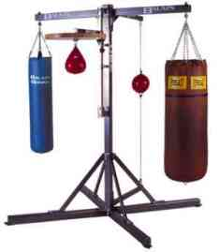](https://iniciaciondeportivaenelboxeo.files.wordpress.com/2012/02/saco2.jpg)**El saco de boxeo es un elemento imprescindible en los entrenamientos de multitud de deportes de contacto (como el boxeo y las artes marciales.

Golpear al saco puede conllevar peligro para las manos. Para evitar lesiones en manos y muñecas es importante usar un vendaje apropiado así como protecciones para las manos.

El saco de boxeo permite practicar repetitiva mente ciertos movimientos necesarios para estos deportes. La práctica busca un cuádruple objetivo: perfeccionar el gesto, automatizarlo, fortalecer los músculos implicados y finalmente insensibilizar los huesos y piel de las extremidades usadas en el saco

Figura 7

[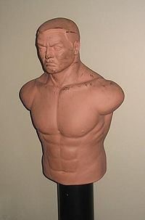](https://commons.wikimedia.org/wiki/File:Sacodeboxeoh.jpg)**El saco de golpeo, o costal**

Saco de boxeo con forma humana o BOB que permite enfocarse en las zonas vulnerables del rival.

El costal es un saco de lona forrado de [cuero](https://es.wikipedia.org/wiki/Cuero), que se rellena de algodón, gomaespuma, cuerina o trapos. Su tamaño es de unos 50 [centímetros](https://es.wikipedia.org/wiki/Cent%C3%ADmetro) de diámetro y 80 centímetros de alto. Se sitúa suspendido del techo, de forma que se asemeje a un adversario y que permita golpearlo con facilidad. Proporciona dureza en el golpe.

Figura 8

**La pera**

**[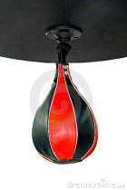](https://iniciaciondeportivaenelboxeo.files.wordpress.com/2012/02/1265732360799g4x1.jpg)**

Es uno de los aparatos más destacados en el entrenamiento; con su práctica se consigue una buena [velocidad](http://es.wikipedia.org/wiki/Velocidad) de brazos y gran [precisión](http://es.wikipedia.org/wiki/Precisi%C3%B3n) en los golpes. El aparato en sí es como un balón de [fútbol](http://es.wikipedia.org/wiki/F%C3%BAtbol) con forma de pera, está colgada de una tabla por su parte más estrecha y de forma que queda a la altura de los ojos. A consecuencia del puñetazo, la pera choca en la tabla rebotando en cualquier dirección. El boxeador debe dominar con soltura y precisión los movimientos de este aparato.

Figura 9

**Espejo y otros**

Otro utensilio muy útil es el espejo. En él, el boxeador puede observarse y estudiar su guardia, corrigiendo los huecos que forman al lanzar un golpe cualquiera. Además de la colocación indebida de los pies. Otras formas incluidas en un entrenamiento completo pueden ser el uso de la propia sombra y la silueta producida por el deportista, y los encuentros de *sparring,* o combates de práctica donde un asistente entrenador ayuda a simular al rival a encontrar en el combate a futuro.

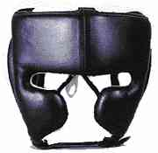**Casco**

Es un **equipamiento básico** que se utiliza para proteger la cabeza del boxeador, debe dejarte practicar tu deporte favorito así que debe ser **cómodo, liviano**, que se ajuste a tu cabeza, que te de **visibilidad**, son muchos factores que debes evaluar al momento de comprar un casco de boxeo, pero lo importante es que lo compres y lo uses para que no quedes desprotegido.

Figura 10

**Vendajes**

[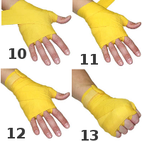](https://iniciaciondeportivaenelboxeo.files.wordpress.com/2012/02/vendaje-4.png)Tanto en los entrenamientos como en la pelea, el vendaje no sólo es un método de protección, sino también un rito por el que el púgil va concentrándose en el esfuerzo que va a realizar. El mero hecho del vendaje da pie a una introspección, a una ordenación individual ante el caos que se avecina.

Tiene como fin reforzar los ligamentos de los dedos y de la muñeca ante los choques de baja frecuencia cuando se conecta el golpe. Los guantes protegen de las vibraciones de alta frecuencia. Muy parecido al sistema de las raquetas modernas de tenis (cordaje y empuñadura, alta y baja frecuencia).

Figura 11

[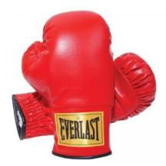](https://iniciaciondeportivaenelboxeo.files.wordpress.com/2012/02/guantes-de-boxeo-18391.jpg)**Guantes**

Los guantes de boxeo son los [guantes](https://es.wikipedia.org/wiki/Guante) acolchonados reglamentarios que los combatientes usan con el fin de suavizar el impacto de los golpes durante los combates de [boxeo](https://es.wikipedia.org/wiki/Boxeo). Se utilizan a menudo con la ayuda de otro tipo de protección más en la defensiva (shell, protectores bucales, el pecho, etc.)

Figura 12

**Protector genital o coquilla**

[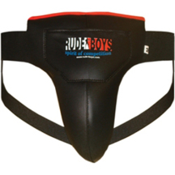](https://iniciaciondeportivaenelboxeo.files.wordpress.com/2012/02/coquilla-curvada-ng-250.jpg)La **coquilla**o protector de genitales ​es un protector de la zona pélvica, que protege los [testículos](https://es.wikipedia.org/wiki/Test%C3%ADculos). Generalmente se usan en deportes de contacto, como el [kick boxing](https://es.wikipedia.org/wiki/Kick_boxing), [boxeo](https://es.wikipedia.org/wiki/Boxeo), [karate](https://es.wikipedia.org/wiki/Karate) o [esgrima](https://es.wikipedia.org/wiki/Esgrima), deportes en los que deben protegerse estas partes, o los porteros de algunos deportes de equipo, como los de [balonmano](https://es.wikipedia.org/wiki/Balonmano) o [hockey](https://es.wikipedia.org/wiki/Hockey).

Se sujeta con un [suspensorio](https://es.wikipedia.org/wiki/Suspensorio). También existen equivalentes femeninos para proteger los genitales femeninos.

Figura 13

**Botas o zapatillas**

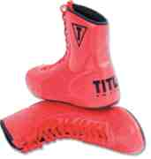Los botines deportivos que utilizan los boxeadores contemporáneos proveen apoyo a los [tobillos](https://es.wikipedia.org/wiki/Tobillo), por lo que la hechura de las botas los cubre, ya que su altura puede llegar a las pantorrillas. Son lo suficientemente ligeros para no impedir el hábil desplazamiento, y su suela provee la suficiente tracción sobre la lona. Son sujetados por agujetas, y se presentan en blanco o en distintos colores y varios modelos. Algunos boxeadores han empleado la decoración llamativa de éstas como una forma de distracción al oponente. Además del calzado, una buena postura de los pies es imprescindible en la técnica exitosa del boxeo, ya que da movilidad, estabilidad y permite generar una mayor potencia.

Figura 14

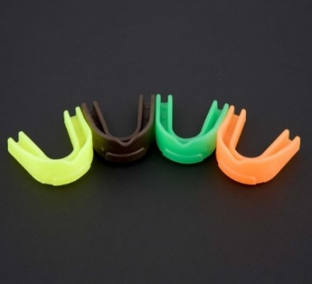**Protectores bocales**

Los protectores bucales o también denominados guardas bucales, son accesorios de protección que se utilizan para resguardar la salud dental y bucal en general**. Estos protectores forman parte del equipo reglamentario**y los mismos pueden presentarse en diferentes tipos, formatos y materiales.

Figura 15

**Pantaloneta**

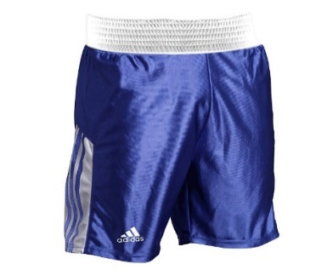Los dos participantes visten pantalones de boxeo distintivos uno del otro. Esto es importante pues es una forma de diferenciar a los rivales y así los jueces puedan más fácilmente atribuir correctamente el puntaje de acuerdo a su actuación.[32](https://es.wikipedia.org/wiki/Boxeo#cite_note-Reglamento_AIBA-32)​

Los *shorts* o "pantalones cortos" pueden ser satinados y de colores vistosos; algunos boxeadores prefieren incluir algún diseño distintivo o único. Con las épocas y modas la vestimenta ha cambiado.

Figura 16

**Otros Accesorios**

**Vaselina no mentolada**: Derivada del refino del petróleo, este polímero tiene la función de hacer resbalar el golpe, aumenta la temperatura local al crear una capa aislante, evita las rozaduras y que muerda la rotación del puño, así como evita que si el guante está erosionado o coge suciedad del suelo (de ahí que el árbitro limpie el guante ante una caída), cree postilla e infecciones en la cara (función esterilizadora).

**Solución de adrenalina (1/1000)**: Empleada como hemostático (para la hemorragia) por el cutman es un complemento polémico, pues prolonga el sufrimiento del boxeador y agrava a largo plazo las consecuencias de los cortes. Junto con el sello helado para la hinchazón, los bastoncillos (hay segundos que te los meten hasta el cerebro) y el hielo aplicado a la nuca (constriñe las venas y para las hemorragias nasales) son los complementos para una buena esquina.

**Agua**: El agua tarda 20 minutos en ser absorbida y metabolizada. Es decir, al final del combate. Si te cazan al cuerpo, aparte de pesar más, el daño es mayor. Los boxeadores engañan al hipotálamo bebiendo y escupiendo (como las anoréxicas con la comida).

A continuación en el cuadro se presenta el equipamiento completo e indispensable para practicar el deporte de Boxeo:

|  |  |
| --- | --- |
| Implementos para la disciplina de Boxeo | |
| Pares de guantes | Aparatos de boxeos |
| Pares de guantines | Saco - Samba |
| Pares de guanteleta | Peras locas |
| Pectorales para mujeres | Peras fijas |
| Camisetas | Cojines |
| Pantaloneta | Ring o Cuadrilátero |
| Pares de vendas | Espejos |
| Protector bucal | Pares de botas |
| Protector de genitales | Aparato multifuerza |
| Protector de cabeza con promulera | Barra olimpica 20kg Bancos Plano |
| Lazos | Mancuernas desde 2kg hasta 20kg |
| Conos | Discos desde 2kg hasta 20kg |
| Topes | Bolas o Pelotas |
| Aros | Balones medicinales - |
| Balones de futbol sala | Bomba - inflador |
| Tabla de apuntes | Tula balonera + candado |
| Escalera de coordinación | Silbatos |
| Botiquín de primeros auxilios | Cronometro |
| Vaselina |  |
|  |  |

Tabla 3

En cuanto al espacio donde se desarrollan los combates de boxeo, se debe contar con una estructura preferiblemente cerrada y cubierta (Coliseo), donde cuente con gimnasio, baños privados, sala de enfermería, sala de masajes y zona de peso para la comodidad y seguridad del boxeador y su equipo técnico. Dentro de las instalaciones del coliseo, debe haber una sala de prensa, oficina de comunicación, radio y televisión, zona de ambulancia así como las graderías para los aficionados etc.

Para el desarrollo de los procesos de enseñanza de esta disciplina, en el programa cuenta, con escenarios que se adecuan para ejercer la práctica deportiva, como unidades recreativas, polideportivos, coliseos, entre otros. No obstante, estos escenarios no son los que se requieren para la programación de combates o peleas reglamentadas.

Escenarios de boxeo - Deporvida

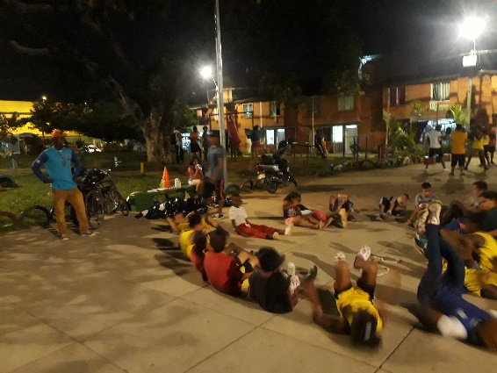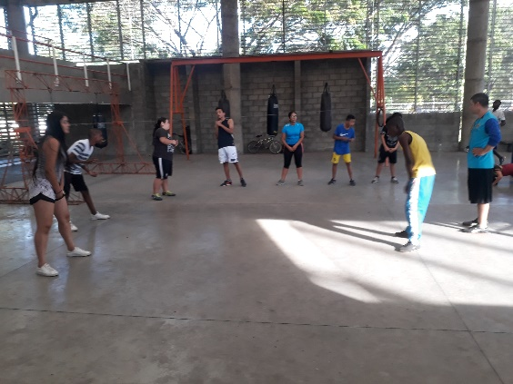

Figura 17 .Coliseo María Isabel Urrutia figura 18. Parque el samán – Llano verde

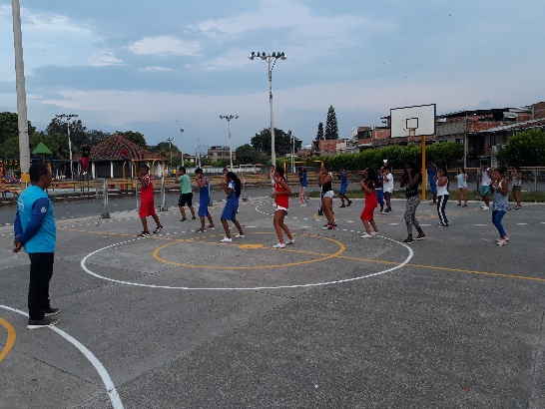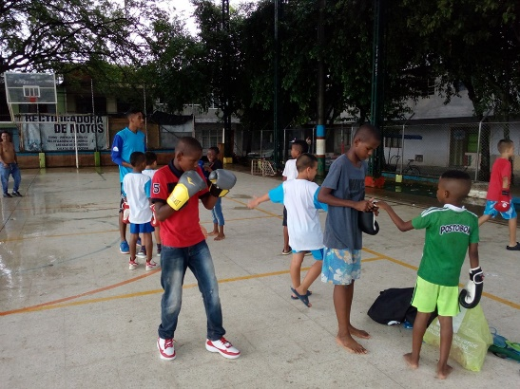

Figura 19. Polideportivo Calimio Desepaz figura 20. Parque recreativo primavera

# **OBJETIVO GENERAL:**

* Diseñar un plan pedagógico en la disciplina de Boxeo para la orientación metodológica en los procesos de enseñanza en las etapas de iniciación y formación deportiva en el programa Deporvida



## **Objetivos Específicos:**

* Caracterizar los niveles del aprendizaje de acuerdo a las edades y evolución de los beneficiarios
* Construir una malla curricular de la disciplina de boxeo que guie los procesos de enseñanza – aprendizaje que se deben impartir en cada nivel
* Establecer los contenidos temáticos que se deben desarrollar en las sesiones de clase de acuerdo a la etapa y el nivel.

# **CATEGORIZACIÖN POR NIVELES, DEPORVIDA.**

Para la organización de las categorías en este, se tuvo en cuenta el contexto en el cual cada uno de los monitores desarrolla sus sesiones de clase, en donde resulta bastante complejo lograr dividir los beneficiarios por una sola edad, esto debido a que no es fácil encontrar la cantidad de niños requeridos en la mayoría de disciplinas deportivas especialmente las que no son tan populares e impide la conformación de grupos homogéneos; se decidió junto al grupo técnico ampliar el rango de edades siendo flexibles con la realidad que se encuentra en campo, pero soportando técnicamente esta decisión en la teoría acerca de las diferentes etapas de la formación y preparación deportiva, que se enmarca en el objetivo técnico de nuestro programa ( iniciación y formación), a continuación se resumirá desde los diferentes componentes los objetivos de estas 2 etapas:



## **INICIACIÓN DEPORTIVA**

* + 1. **Componente técnico:** se realizará una formación básica de la técnica del deporte sin olvidar que el niño que se encuentra en esta etapa debe de conocer las generalidades técnicas de otras disciplinas para un desarrollo multifacético; los métodos y medios deportivos fundamentales, son los juegos pre-deportivos y los ejercicios introductorios ya que apenas están adquiriendo estas habilidades.
    2. **Componente táctico:** este aspecto no están relevante en esta etapa, por lo cual se le dará importancia al aspecto reglamentario básico de cada deporte.
    3. **Componente físico:** desarrollo de las habilidades motrices básicas y las capacidades coordinativas generales, así como también el inicio del entrenamiento de algunas capacidades físicas tales como la resistencia aeróbica, la velocidad de reacción y el un desarrollo de la flexibilidad; lo más importante es esta etapa es la correcta ejecución de los movimientos que estos sean fluidos y los más precisos posibles. Los medios prácticos que se utilizan son los diferentes tipos de juego y las actividades lúdicas.

## **FORMACIÓN DEPORTIVA.**

* + 1. **Componente técnico:** se debe tener en cuenta actividades más específicas con relación a los elementos técnicos del deporte ya que es un inicio “formal” con la disciplina deportiva escogida, estos elementos técnicos deben ser progresivos en su enseñanza y los medios y métodos recomendados son los juegos pre-deportivos además de ejercicios más avanzados**.**
    2. **Componente táctico: e**n esta etapa el componente táctico tomas más importancia, en comparación a la etapa iniciación, los contenidos a desarrollar se centran en los principios básicos tácticos que cada disciplina deportiva, en donde se vuelve relevante la toma de decisiones en situaciones similares a las de la competencia.
    3. **Componente físico:** en esta etapa toma importancia algunas capacidades físicas condicionales (resistencia, fuerza, velocidad y flexibilidad) y las capacidades coordinativas (especificas), los movimientos tienen que ser precisos y armónicos en su ejecución; los métodos y medios, dependerán de cada una de las capacidades a desarrollar teniendo en cuenta las características morfo funcionales de cada edad.

|  |  |  |  |  |
| --- | --- | --- | --- | --- |
| **ETAPAS** | **INICIACIÓN** | | **FORMACIÓN** | |
| **NIVEL** | **BASE** | **IRRADIACIÓN** | **FUNDAMENTACIÓN** | **APROPIACIÓN** |
| **EDAD** | **6-7-8** | **9-10-11** | **12-13-14** | **15-16-17** |

**ETAPAS DE LA PREPRACIÓN Y FORMACIÓN DEPORTIVA:**

**INICIACIÓN DEPORTIVA**

Sánchez Bañuelos (1990), entiende el concepto de iniciación deportiva en un sentido amplio, esto es, “no considera a un individuo iniciado hasta que no es capaz de tener una operatividad básica, sobre el conjunto global de la actividad deportiva, en la situación real de un juego o competición”. Es un concepto de operatividad motriz y no de comprensión y memorización de una serie de datos a nivel verbal. Para Hernández Moreno (1995), la iniciación deportiva “es el proceso de enseñanza-aprendizaje, seguido por el individuo para la adquisición del conocimiento y la capacidad de ejecución práctica de un deporte, desde que toma contacto con él hasta que es capaz de practicarlo con adecuación a su técnica, su táctica y su reglamento." Esta vez la definición está planteada desde el punto de vista educativo al hacer incidencia en el proceso de enseñanza-aprendizaje. Blázquez (1995), también defiende el concepto de iniciación deportiva desde el ámbito educativo aportando que es “el período en que el niño empieza a aprender de forma específica la práctica de uno o varios deportes”. Desde el punto de vista educativo, por tanto, la iniciación deportiva supone un proceso de cara a la socialización del individuo, si bien dicho proceso, como señala Blázquez (1995) “se orienta más a unos aprendizajes genéricos que al logro de una práctica eficaz en relación al deporte de competición”. Asimismo, Contreras (1998) considera que “los valores y actitudes, no han de ser los propios de la competición los que deben ser objetos de transmisión, sino aquellos otros que caracterizan al deporte en sus aspectos lúdicos y de entrenamiento del tiempo libre”.

**LA EDAD DE INICIACIÓN.** Jolibois (1975), propone el período comprendido entre siete y ocho años, como el momento más adecuado para la iniciación deportiva y denomina a este período como “la edad del aprendizaje”. Otros autores han defendido y demostrado esta idea apoyada en razonamientos teóricos y datos experimentales, sobre aspectos evolutivos. Sánchez Bañuelos (1986) incide en que el deporte, una vez desarrolladas las habilidades básicas, convendría introducirlo en una edad que corresponde con el 5º curso de Educación Primaria. También desde el punto de vista evolutivo y del desarrollo motor, se puede afirmar que si no exactamente a estas edades, aproximadamente hacia los 10 años podrían introducirse las actividades deportivas (Gallahue, 1982). Le Boulch (1991), matiza que el deporte educativo puede ser aplicado hacia los ocho o nueve años como medio de educación psicomotriz ya que en esta edad es cuando se corresponde con una etapa de socialización cooperativa.

**FASES DE LA INICIACIÓN DEPORTIVA**.

Según Sánchez Bañuelos (1986), la enseñanza en esta etapa puede estructurarse según una serie de fases. Antes de desarrollar estas fases considera tres puntos fundamentales: 1. La edad cronológica y la edad biológica pueden no coincidir.

2. La iniciación deportiva lleva implícita un principio de especificidad como base de una futura especialización.

3. Las características del deporte pueden influir de una manera determinante en la edad adecuada para su iniciación. A. En deportes individuales, ya sean en “línea o de adversario”.

1. Presentación global del deporte. En esta fase, el alumno/a ha de comprender el objetivo y significado del deporte. El maestro/a debe dar el conocimiento de las reglas fundamentales, sobre todo las que sean determinantes para delimitar el tipo de ejecución y las técnicas específicas.

2. Familiarización perceptiva. Se ha de atender principalmente al os aspectos perceptivos de la actividad en sí y a los del entorno en el cual debe desenvolverse. Sólo si estos aspectos han sido asimilados pueden aprenderse con éxito los elementos iniciales de la ejecución. Es entonces cuando el alumno/a puede formarse una “atención selectiva” en función de la que poder estimar correctamente el valor que tienen los diferentes estímulos presentes y la importancia o insustancialidad de la información.

3. Enseñanza de los modelos técnicos de ejecución. Todos los deportes tienen una técnica o técnicas de ejecución que se constituyen en modelos de eficiencia a asimilar. El maestro, mediante la instrucción directa incidirá en el tipo de práctica global o analítica que vendrá determinado según el análisis del deporte en cuestión. El alumno/a, en esta fase, ha de llegar a adquirir los fundamentos de la técnica individual.

4. Integración de los modelos técnicos en las situaciones básicas de aplicación. Se deben plantear situaciones lo más próximas posibles a la situación real en las que el alumno/a pueda experimentar la dificultad real de ejecución que implican los diferentes elementos en su contexto auténtico. Esta fase supone la culminación de la etapa de iniciación y el alumno/a habrá alcanzado la operatividad prevista, pero en otros muchos deportes individuales o colectivos, donde el componente decisión es determinante, será necesario pasar a la siguiente fase.

5. Formación de los esquemas fundamentales de decisión. Hace referencia a la formación de una adecuada táctica individual. La estimación correcta de la adecuación-inadecuación de las diversas alternativas motrices, en una circunstancia determinada, supone un largo proceso de aprendizaje, así como el perfeccionamiento de los elementos técnicos de ejecución, pero las claves fundamentales pueden ser asimiladas por el alumno en esta fase de forma que, en el futuro, el desarrollo de su esquema de decisión se vea facilitado. El maestro debe plantear situaciones de enseñanza en las que de una manera gradual la alternativa táctica básica sea binaria hasta llegar a situaciones de decisión múltiple. De este modo el alumno irá adquiriendo un sentido táctico y una capacidad de anticipación cognitiva, es decir, intuir qué es lo que va a hacer el oponente en función de qué es lo que sabe hacer mejor y qué es lo más probable. Para los deportes individuales, esta fase constituye la culminación de la etapa de iniciación. En los deportes colectivos se precisará de las dos etapas siguientes. B. En deportes de carácter colectivo o de equipo han de estar cubiertas las dos siguientes fases:

6.-Enseñanza de los esquemas tácticos colectivos. Está en relación con el aprendizaje de diferentes sistemas de juegos tanto de ataque como de defensa. Esta fase tiene como objetivos el desarrollo de la estrategia de conjunto y la toma de conciencia de la utilidad de cada estrategia.

7.-Acoplamiento técnico y táctico de conjunto. Es la fase final del proceso de iniciación deportiva, el grupo de alumnos debe actuar como un todo, dando lugar a la cooperación en función del objetivo común. Los objetivos a conseguir serán el desarrollo de la capacidad de coordinar acciones y el desarrollo del sentido cooperativo y el espíritu de equipo. El autor destaca que aunque las etapas tienen un carácter sucesivo no tienen por qué ser estrictamente consecutivas y un cierto solapamiento de las fases contiguas no solamente no es desaconsejable, sino que puede ser conveniente en muchos casos.

**Formación deportiva**

La formación deportiva se conoce como el ámbito donde pueden integrarse diferentes aspectos, que van desde la formación en principios pedagógicos y sociales hasta la agrupación de jóvenes deportistas que se perfilan hacia el alto rendimiento (Blázquez, 1999; Murcia, Taborda y Ángel 2003; Pérez-Turpin y Suarez, 2007), aunque la formación deportiva carece de una definición específica, debido a que se debe tener en cuenta el tipo de proceso, ya sea desde el deporte orientado dentro del currículo escolar hasta la escuela de formación deportiva, los cuales tienen diferentes características y requerimientos específicos según el interés de desarrollo, el tipo de participación y los roles que se deben asumir para el proceso (Vásquez et al., 2001).

En el proceso de formación deportiva, también es importante tener en cuenta el entorno vital, ya que este contiene las condiciones básicas de vida del deportista, su estabilidad emocional, el reconocimiento social y sus perspectivas de futuro, al igual que el entorno del entrenamiento como el apoyo técnico, científico, tecnológico, de infraestructura y de dedicación prioritaria (Capetillo, 2011; Sáenz-López, 2010). Por consiguiente, es base para que en la preparación se desenvuelva el desarrollo físico, técnico-táctico, intelectual, psíquico y moral, con el objetivo central de alcanzar logros o el máximo rendimiento, lo cual hace que sea un proceso complejo por sus acciones, además de la sistematización de lo que conlleva la formación del deportista (Gómez, 2011; Melo, Moreno, Aguirre, 2012; Weineck, 2005).

**EDAD PARA LA FORMACIÓN DEPORTIVA.**

Según el autor Tudor O. Bompa la edad para el desarrollo de esta etapa se da entre los 11 y los 14 años, en la cual es apropiado aumentar progresivamente la intensidad del entrenamiento durante la etapa de desarrollo de la formación deportiva. Aunque la mayoría de deportistas siguen siendo vulnerables a las lesiones, sus cuerpos y capacidades se desarrollan rápidamente. Su sistema cardiorrespiratorio continúa desarrollándose y la tolerancia a la acumulación de ácido láctico mejora gradualmente.

Es importante comprender las variaciones en el rendimiento pueden ser el resultado de diferencias en el crecimiento. Algunos deportistas pueden experimentar un rápido estirón de crecimiento que puede explicar por qué les falta coordinación en determinadas destrezas. Por lo tanto, se debe enfatizar en el desarrollo de las habilidades y capacidades motoras y no en el rendimiento y la victoria.

# **MALLAS CURRICULARES.**



## **Malla Deportiva**

Definición: La malla deportiva es un instrumento que contiene la estructura del diseño en la cual los docentes, maestros, abordan el conocimiento de un determinado curso, de forma articulada e integrada, permitiendo una visión de conjunto sobre la estructura general desde el área de Educación Física de las metodologías, procedimientos y criterios de evaluación con los que se manejarán en el aula de clase.  Se denomina "malla" ya que se tejen tanto vertical, como horizontalmente, incorporando idealmente a la Transversalidad.

Por directriz del grupo técnico cada metodólogo formalizo una malla curricular de su deporte específico que se estructuro por mes, teniendo en cuenta 4 componentes (técnico, táctico, reglamentario y físico motriz), cada metodólogo desarrollo los objetivos y contenidos de cada una de las 21 disciplinas deportivas que contempla el programa DEPORVIDA:

* + 1. **Técnico:** componentes técnicos para conseguir que los beneficiarios sean capaces de llevarlos a cabo.
    2. **Táctico:** componentes tácticos para conseguir que los beneficiarios sean capaces de llevarlos a cabo.
    3. **Físico motriz:** Desarrollo de los patrones motrices en sus fases de iniciación y formación deportiva.
    4. **Reglamentario:** Practicar las reglas de juego utilizando la sesión de clase como herramienta de juego.

Las mallas por deporte responden las siguientes preguntas:

* Objetivos: ¿Paraqué enseñar?
* Contenidos: ¿Qué enseñar?

Se orientó a los metodólogos con el fin de complementar las mallas curriculares de las 21 disciplinas deportivas de anexar los indicadores deportivos por mes que se evaluaran de forma subjetiva por monitor deportivo teniendo en cuenta los 4 componentes ya mencionados.

* Objetivos: ¿Paraqué enseñar?
* Contenidos: ¿Qué enseñar?
* Indicadores: Evaluación del proceso.

Se creó un mismo formato para las mallas curriculares en la cual se unificaron los criterios de los metodólogos y monitores deportivos que las complementaron en reuniones orientadas por los metodólogos.

**Tabla Malla Curricular Disciplina Boxeo – Nivel Base**

**Tabla Malla Curricular Disciplina Boxeo – Nivel Irradiación**



**Tabla Malla Curricular Disciplina de Boxeo – Nivel Fundamentación**

**Tabla Malla curricular Disciplina de Boxeo – Nivel Apropiación**



# **SESION DE CLASE:**

La sesión de clase del programa Deporvida, se modificó para el 2017, con el objetivo de unificar criterios de orden metodológico y pedagógico, teniendo en cuenta aspectos técnicos generales; para esto se diseñó una sesión la cual se dividió en diferentes momentos, integrando los componentes que se desarrollan en los aspectos deportivos (físico, técnico, táctico, reglamentario) y psicosociales (valores y habilidades sociales), donde el monitor debe cumplir en cada una de las sesiones con las especificaciones de cada actividad propuesta.

Los monitores deportivos deben tener presente que los contenidos a desarrollar son lo que están dentro de los programas de cada uno de los deportes y esta es la guía para el desarrollo practico de la sesión de clase.

Para la división de la sesión de clase se tuvo en cuenta 4 grandes momentos enmarcados en 16 actividades que estas diseñadas para que se cumpla con los diferentes principios pedagógicos, además de perseguir los objetivos que se busca en las etapas de iniciación y formación deportiva, donde no solo se le brindara el conocimiento técnico de una disciplina si no que se integrara el aspecto psicosocial, además de brindarles herramientas a los niños y jóvenes en las cualidades motrices y coordinativas que les ayude a desarrollar destrezas y hábitos de vida saludable a través del deporte; a continuación se describirá las 16 actividades propuestas para la sesión de clase:

**ACTIVIDAD 1, RECIBIMIENTO DE LOS NIÑOS:** en este primero momento de la sesión de clase, el monitor deberá llegar al escenario deportivo 15 minutos antes de la hora de citación de los niños, con el objetivo de que haga una evaluación sobre las condiciones en las cuales se encuentra el escenario y verificar si puede realizar lo planeado o deberá tener una segunda opción para ejecutar dicha práctica, además de promover el valor de la responsabilidad y la habilidad social de la puntualidad; por otro lado el monitor tendrá el tiempo suficiente para organizar los materiales didácticos de la sesión y lograr una mayor dinámica, entre los cambios de actividades.

**ACTIVIDAD 2, SALUDO:** en la llegada de cada uno de los beneficiarios se les inculcara que deben de realizar un saludo cordial al monitor deportivo, a los compañeros, así como también a las personas que se encuentren cerca de la zona de la práctica deportiva, creando desde el inicio un ambiente agradable y mejorando las relaciones sociales de cada uno de ellos.

**ACTIVIDAD 3, CUIDADO DEL MEDIO AMBIENTE**: los niños, junto al monitor deportivo realizaran la limpieza general del escenario y sus alrededores, con el objetivo de cuidar el medio ambiente; además de poder realizar la práctica deportiva en un lugar limpio que mejore las condiciones para el proceso de enseñanza aprendizaje

**ACTIVIDAD 4, CHARLA INICIAL:** el monitor deportivo reunirá su grupo y les socializara el tema y los objetivos que se desarrollaran en el sesión de entrenamiento, además de reforzarles algunos aspectos importantes del componente psicosocial, de manera muy breve y de fácil comprensión para los niños, esto hará que los monitores mejoren su liderazgo y ascendencia dentro del grupo, puesto que los niños deben estar atentos a las indicaciones del monitor.

**ACTIVIDAD 5, JUEGO:** como primera parte practica el monitor desarrollara un juego, con el cual se pretende, que por medio de una actividad lúdica, el niño@ potencie sus capacidades físicas, motrices y emocionales; además es importante resaltar que el monitor deberá tener en cuenta la edad de los participantes, las características primordiales del juego (libre y voluntario, reglamentado, tiempo y espacio y su desarrollo debe de ser incierto), para la aplicación de los diferentes tipos de juego ( rompe hielo, dinámicas, rondas, predeportivos, etc) y así cumplir con el objetivo de integrar el aprendizaje deportivo por medio de la diversión. Otro objetivo que busca la puesta en práctica es el desarrollo del componente psicosocial, teniendo en cuenta el eje temático planteado por el equipo de trabajo.

**ACTIVIDAD 6, ESTIRAMIENTO GENERAL**: se realizará una serie de estiramientos generales de los principales músculos, para continuar con el aumento de la temperatura corporal, predisponer los músculos para actividades posteriores y prevenir una posible lesión, así como también en los grupos que se encuentran en la etapa de formación deportiva lograr identificar los diferentes tipos de músculos y las acciones que estos hacen con relación a los movimientos de los segmentos corporales.

**ACTIVIDAD 7, HABILIDADES MOTRICES y COORDINACIÓN:** teniendo en cuenta el desarrollo multilateral de las capacidades físicas del niño, el monitor planeara actividades que vayan encaminadas a mejorar las habilidades motrices de los niños en la etapa de iniciación, y las capacidades coordinativas generales y específicas de los que se encuentran en la etapa de formación, para el desarrollo de este momento el monitor deportivo deberá aplicar diferentes medios y métodos, que no lleven al niño a la monotonía y lograr una motivación e interés por la práctica deportiva.

**ACTIVIDAD 8, HIDRATACIÓN:** para la hidratación, todos los niños deben de llevar un termo con agua o bebida hidratante puesto que es indispensable hidratarse durante la práctica deportiva además de inculcar el valor de la responsabilidady crear un habito saludable indispensable para el proceso de entrenamiento.

**ACTIVIDAD 9, EJERCICIOS INTRODUCTORIOS:** de acuerdo al tema a desarrollar durante la sesión (componente técnico), el monitor programara una actividad que le facilite el aprendizaje de la ejecución del elemento a enseñar, puesto que las características de este tipo de ejercicios es que el niño realice un gran número de repeticiones del elemento técnico para una automatización del movimiento; en estas actividades los monitores deportivos deberán estar muy atentos a los posibles errores que se comentan en la ejecución para una corrección acertada que mejore el elemento enseñado.

**ACTIVIDAD 10, EJERCICIOS AVANZADOS:** este tipo de ejercicios los monitores desarrollaran los competes técnicos- tácticos por medio de actividades de mayor dificultad, con relación a la actividad número 9, pues la idea es aumentar progresivamente la intensidad de los ejercicios, tratando de estos tengan algún parecido con la competencia.

**ACTIVIDAD 11, EJERCICIO EVALUATIVO:** para esta parte, la actividad es básicamente la práctica deportiva, en la que se evalué los aspectos que se trabajaron en la sesión, además de involucrar el componente reglamentario.

**ACTIVIDAD 12, HIDRATACIÓN:** teniendo en cuenta que los momentos anteriores son de alta exigencia, en esta actividad realizaremos la segunda hidratación de la sesión de clase con las mismas exigencias del momento 8 (primera hidratación de la sesión).

**ACTIVIDAD 13, ESTIRAMIENTOS:** se realizarán ejercicios de estiramientos estáticos, haciendo énfasis en los músculos más ejercitados, con el fin de bajar la intensidad de la clase.

**ACTIVIDAD 14, RECOGER IMPLEMENTOS:** todos los integrantes del grupo junto al monitor, recogerán los implementos utilizados en la sesión con la intención de fortalecer el trabajo en equipo, así como también crear un sentido de pertenencia por los implementos utilizados, creando conciencia que la pérdida de un implemento deportivo perjudica el proceso deportivo y social que se está desarrollando

**ACTIVIDAD 15, CHARLA FINAL:** los monitores reúnen a todo el grupo, y se realizara una retroalimentación de la sesión de clase, en el cual los niños manifestaran el parecer de las actividades; en una segunda parte el monitor deportivo destacara a los niños que tuvieron un buen desempeño en la sesión, resaltando los niños de mejor comportamiento y los que más se esfuerzan por la mejora deportiva, con la intención de que sea un incentivo para el resto de niños.

**ACTIVIDAD 16, DESPEDIDA:** en esta última actividad los niños se despedirán del monitor deportivo, sus compañeros y demás personas que se encuentren en el escenario deportivo, en esta parte el monitor deportivo estará atento a que todos los niños se retiren del escenario asegurándose de que no quede ninguno en los alrededores.

# **LOGROS Y RESULTADOS ESPERADOS:**

Se escogieron 3 o 4 elementos técnicos, dependiendo de la disciplina deportiva y por cada nivel, siendo estos los más relevantes en el momento de la enseñanza de la técnica, dichos elementos serán tenidos en cuenta para las evaluaciones y se espera que al final del programa, se pueda evidenciar si la implementación del proceso de cada disciplina dio el resultado esperado, el cual consiste en la mejora continua y progresiva de los elementos técnicos, desde que un niño inicia y termina el proceso formativo que va de febrero a diciembre.



Tabla 7

# **CONTENIDOS**

*Los Contenidos Específicos para la Etapa Formación Polifacética (sesiones de clase).* Los contenidos (aprendizajes y resultados esperados) para esta etapa, comprenden la *práctica polideportiva [experiencia motriz generalizada* (Blásquez y otros, 1995; pg. 273)], donde los contenidos de aprendizaje incluyen diferente tipo de experiencias y gestos deportivos; *se trata de vivenciar prácticas de sentido, donde se posibilite el conocimiento multidimensional de sí mismo, además, del reconocimiento y valoración de la diferencia en los otros, potenciando el talento humano como aprendizaje para toda la vida* (SED, (En un máximo de seis páginas).

*Los Contenidos Específicos para la Etapa*

* **Base:** el objetivo será desarrollar la actividad motora (habilidades motoras básicas, coordinación, equilibrio, velocidad), el conocimiento del esquema corporal, la diferenciación segmentaria, afianzar la multilateralidad como base de la orientación espacial. Existen innumerables juegos y actividades que benefician este tipo de desarrollo.
* **Irradiación:** se podrá comenzar con actividad predeportiva, minideportes. Esto último les permitirá elegir destrezas que estén de acuerdo con sus aptitudes motrices y funcionales. Sería conveniente la iniciación en las prácticas del atletismo, porque esto les permitirá perfeccionar el salto, el lanzamiento y la carrera, utilizando siempre la competencia como medio educativo y no como fin.
* **Fundamentación:** la habilidad general motora adquirida les permitirá manejar su cuerpo en el tiempo y en el espacio. En este momento ya se puede comenzar a desarrollar la habilidad motora específica, estimulando la flexibilidad, la fuerza (sin el empleo de cargas máximas) y la resistencia (más la aeróbica que la anaeróbica). Además, se trabajará para que el niño logre desarrollar el dominio y uso de su cuerpo en movimientos analíticos, así como la incorporación de técnicas y gestos propios de cada deporte.
* **Apropiación :** Es la de maduración puberal; es la etapa adolescente en la que ya se puede comenzar el deporte con sus reglas, respetando los momentos evolutivos propios de cada niño en particular, debido a la gran variabilidad que los cambios puberales presentan individualmente. Es importante controlar en los niños tanto el cansancio físico como la tensión psicológica y emotiva que provoca la participación en los deportes. De allí que la actividad física debe estar controlada y dirigida, dosificando el entrenamiento de acuerdo con la edad biológica y las posibilidades de cada uno. el adolescente ya puede iniciar la práctica del deporte competitivo, ya sea en una disciplina de conjunto o individual.

**METODOS DEPORVIDA**

* Juego
* Analítico
* Global
* Circuito

**MEDIOS DEPORVIDA**

* Diferentes tipos de juego (predeportivos, integración, relevos, habilidad, persecución, rondas, dinámicas, etc.)
* Ejercicio introductorio
* Ejercicio avanzado
* Ejercicio evaluativo



Tabla 8







**DESCRIPCION DE METODOS Y MEDIOS:**

*Los métodos.* Reconocidos como los modos, formas y procedimientos estructurados, organizados y sistemáticos de proceder para llegar a un resultado, deberán ubicarse espacial y temporalmente, soportados en la particularidades, características y necesidades del practicante.

*Los medios,* Para algunos autores, son las formas de implementar los métodos (p.e., método interválico, medio - carrera), para el aprendizaje y/o la preparación deportiva. En algunos casos hacen referencia a dispositivos, diseñados y elaborados, para facilitar el aprendizaje.

# **MÉTODOS Y MEDIOS DE ENTRENAMIENTO DEPORTIVO**

Matveev (13) dice que el conjunto de ejercicios que se emplean en la preparación del deportista constituye algo primordial, de lo cual se compone el grupo de los medios específicos de la realización de las tareas previstas en ella, y, a su vez, las formas metódicamente ajustadas de la reproducción de las acciones en los ejercicios constituyen la parte fundamental del arsenal de los métodos que se practican en ella. De tal manera, los ejercicios figuran aquí con doble significado: en calidad de medio y en calidad de método de la preparación. Cuando se examinan en calidad de medio de preparación, entonces centra la atención en el fundamento de objeto y contenido de las acciones por medio de las cuales forman determinadas habilidades, elaboran hábitos, aprovisionan las influencias dirigidas hacia unas u otras capacidades independientemente de las variantes de reproducción de estas acciones. Cuando se trata de método de su reproducción (método del ejercicio), en este caso se centran en la manera de reproducción de las acciones, en el orden concreto, régimen, reglamento. Además, se tiene en cuenta que las mismas acciones pueden producir un efecto muy distinto dependiendo de las singularidades de los métodos de entrenamiento.

**Métodos de entrenamiento**

Platonov, plantea un el conjunto de los métodos de entrenamiento divididos en tres grupos: orales, visuales y prácticos, de hecho, siempre asociados siguiendo múltiples combinaciones. Método práctico La estructura del trabajo práctico de entrenamiento se define por el hecho de que éste se efectúa de manera continua o que se ve interrumpido por intervalos de reposo. Este se divide en dos grupos: 1. Métodos dirigidos generalmente a la asimilación de la técnica deportiva (formación de habilidades y hábitos motores característicos del deporte); la asimilación de la técnica deportiva se realiza por partes, posteriormente, la ejecución integra de las acciones motrices unirá los componentes de los ejercicios complejos asimilados posteriormente. Al aplicar los métodos del aprendizaje de los movimientos, el papel importante pertenece a los ejercicios de aproximación y de imitación. 2. Métodos dirigidos principalmente al desarrollo de las cualidades motoras; estos no solo desarrollan las cualidades físicas, sino que también perfeccionan la maestría técnico – táctica y las cualidades físicas.

En el proceso de entrenamiento los ejercicios se realizan de acuerdo a el método continuo (ejecución continua de un solo trabajo de entrenamiento) o interválico (ejecución de los ejercicios con pausas reglamentadas de descanso). Método verbal Los métodos verbales que se utilizan pertenecen a la descripción, explicación, lección, charla, análisis y consideraciones; estos métodos son utilizados en especial durante la preparación de los deportistas, utilizando la terminología especial y la combinación de los métodos visuales con los verbales. Método visual Son ante toda la correcta demostración, en sentido metodológico, de algunos ejercicios y sus elementos. Se usan medios auxiliares de demostración como películas, grabaciones. Son muy usados los métodos de orientación: simples, que limitan la dirección de los movimientos, la distancia ha recorrer, etc. y los complejos, luz, sonido y equipos mecánicos. Estos mecanismos permiten al deportista recibir información sobre las características de los movimientos en los espacios, tiempo, ritmo y dinámica

**METODO TRADICIONAL O ANALITICO O DE LAS PARTES**

Sánchez (1992) describe una serie de fases para explicar qué progresión lleva este modelo tradicional. La primera fase empieza por una enseñanza de las habilidades específicas de la modalidad deportiva de la que se trate, fuera del contexto de juego. Estas habilidades tienen como referente un modelo de ejecución, que responde a la manera más óptima de realizar las diferentes habilidades, sin saber bien qué criterio se utiliza para definir la eficacia. Según Blázquez (1999) esta fase se inicia con tareas de técnicas básicas. Además, cuando la habilidad presenta cierta complejidad, se descompone el gesto en partes, siendo practicado por el jugador hasta conseguir su automatización. Cuando se aprende una técnica, se proponen otras cada vez más complejas.

Con respecto al tipo de tareas que se emplean por este modelo, según Contreras, De la Torre y Velázquez (2001), en el método de mando directo se pueden utilizar las tareas globales y sus variantes, aunque lo más frecuente cuando la habilidad presenta una cierta complejidad, es utilizar estrategias fraccionadas más analíticas. Como dice Blázquez (1999), este modelo mantiene como criterio de enseñanza partir de lo simple para alcanzar lo complejo, siendo lo simple la técnica aislada, y lo complejo la práctica global, sin preocuparse por lo que influye para que una habilidad sea simple o compleja. Desde un punto de vista de la especificidad de la tarea (Alarcón, 2008), utilizan prioritariamente tareas inespecíficas aisladas del juego, o tareas específicas globales, sin plantear tareas más dirigidas que busquen utilizar modificaciones cualitativas. Como mucho las tareas serán globales con alguna modificación cuantitativa (variando el número de jugadores).

Según el grado de definición, este método utiliza tareas definidas de tipo II (Blázquez, 1982), en la cual todo está especificado, pues se busca, según la clasificación de Delgado (1991), una técnica de instrucción directa. Así, en lo concerniente a la información que el entrenador da al jugador, aquél plantea una comunicación unidireccional, explicando un conocimiento que posee de manera clara y precisa, sobre un modelo que hay que imitar, utilizando para ello una información de tipo verbal y visual (Blázquez, 1999; Delgado, 1991; Contreras y otros, 2001). Con respecto al feedback, está basado en la lógica del experto y no en la lógica del que aprende. Éste es de tipo masivo y general, y se dará durante la ejecución (sobre el conocimiento de la ejecución) o después de ella (conocimiento de resultados). También se utiliza el refuerzo, tanto negativo como positivo (Delgado, 1991). Esta información es descriptiva, de cómo ha sucedido la respuesta, las carencias que se observan o la manera ideal con la que se debía actuar, pero no se da información sobre cómo se deberían resolver esos problemas (Blázquez, 1999).

**METODO GLOBAL O DEL TODO**

Bayer (1992) plantea una secuencia en la que distingue tres momentos en el aprendizaje: 1) “orientación – investigación”, en el que el jugador afronta una situación problema; 2) “habituaciónconjunción”, en la cual el jugador capta cuáles son los elementos esenciales de la situación a los que ha de prestar mayor atención para conseguir la respuesta adecuada; y 3) “refuerzo o estabilización”, necesaria para fijar y automatizar las respuestas, variando las condiciones del entorno para que la respuesta sea flexible.

Blázquez (1986) desarrolla la propuesta de momentos del aprendizaje realizada por Bayer enriqueciéndola mediante una progresión en espiral, en la que, tras plantear la situación problema y dejar varios minutos de práctica, se detiene la misma para analizar las situaciones de juego y tomar decisiones, las cuales se aplicarán en una segunda fase de práctica. El ciclo se repetiría hasta la total comprensión de la situación y la corrección de los errores que se hubieran detectado. Para Blázquez (1999) la aplicación de estas fases de la situación de enseñanza debe ser común en todos los métodos activos. Por su parte, Hernández y Jiménez (2000) abordan la iniciación deportiva de cooperación/oposición, teniendo como objetivo inicial que los jugadores comprendan la lógica interna de estas actividades y su funcionalidad para, a partir de la comprensión del contexto, poder abordar aprendizajes específicos. Para ello proponen situaciones de juego reales simplificadas donde se concrete inicialmente el objetivo del juego, y se promueva una evolución reglamentaria a partir de las propuestas de los jugadores (juegos adaptativos), relacionando cada propuesta con el parámetro de la estructura reglamentaria simplificada correspondiente. Para que el jugador desarrolle un comportamiento estratégico básico desde el principio, propone otra fase en la que debe comprender los principios generales del juego que da Bayer (1992). Para ello los autores plantean situaciones pedagógicas contextualizadas (presencia de los parámetros de la estructura formal) donde se tomen como objetivos de actuación estos principios generales. En otra fase, para desarrollar los fundamentos de habilidades específicas individuales por bloques temáticos, atendiendo a los roles sociomotores del jugador, proponen situaciones pedagógicas contextualizadas donde el objetivo de referencia sea algunas de las posibles intenciones de juego o conductas (subroles) del jugador en ese rol. A continuación desarrollan los Medios Básicos Estratégicos Motrices Colectivos (MBEMC) ofensivos y defensivos, mediante situaciones pedagógicas contextualizadas donde al menos existan dos alternativas de finalización. El desarrollo de estos contenidos, aportará a los jugadores alternativas claras de comunicación motriz. Y por último ajustan el comportamiento estratégico motriz individual y colectivo a los criterios de organización para las fases del juego.

En este modelo, como se observa, se utiliza una progresión de enseñanza que parte del juego más global, para seguir con una fase donde se plantean situaciones problema al jugador, con una progresión de dificultad de lo más simple a lo más complejo, partiendo de lo individual a lo colectivo, para terminar de manera global, donde se pone en práctica lo aprendido en las situaciones más similares al juego real. El diseño de tareas va a variar según la fase en la que se encuentre el jugador, pero se propone una modificación del grado de dificultad según la similitud con el juego (Alarcón, 2008), mediante juegos modificados (Thorpe, Bunker, y Almond, 1986) y según el grado de definición, mediante tareas semi definidas (Blázquez, 1982). En el modelo de Hernández y Jiménez (2000), para favorecer el desarrollo de las intenciones de juego relacionadas con un rol, los autores proponen limitar el comportamiento de los jugadores que asumen otro determinado rol (situaciones donde se limite o dificulte la actuación de los atacantes en favor de los defensores, o viceversa). Hernández (2000) también propone modificar los elementos del juego como el espacio, la meta, el tipo de interacciones, el móvil, el número de jugadores, y las reglas de juego (aunque en este último se incluiría el resto), para solucionar los problemas que según el autor aparecen en los deportes de colaboración-oposición.

**METODO DEL CIRCUITO**

El concepto de entrenamiento en circuito (EC) se originó en Inglaterra en los años 50 y fueron los alemanes M.Scholich y Ulrich Jonath quienes lo sistematizaron y le dieron la estructura actual.

El circuito significa “un trabajo realizado de forma continua de ejercicios que se suceden uno detrás del otro, atendiendo a unas técnicas propias de ejecución. Presentan un principio y un final bien definidos, y también un orden de ejecución preciso y determinado”.

Para definir lo que se entiende por trabajo en circuito de una forma específica y concreta, vamos hacer referencia a la definición que nos da M.Scholich (1986): “forma de organización para desarrollar y perfeccionar las cualidades del movimiento, utilizando ejercicios corporales ya conocidos y dominados”.

Dentro de este tipo de trabajo, debe darse una alternancia a nivel de trabajo de los diferentes grupos musculares, en el mismo circuito, para de esta forma establecer períodos de recuperación adecuados y que puedan darse cotas de rendimiento más alto.

Dentro de esta definición, es importante remarcar y matizar sobre todo, que los ejercicios deben ejecutarse de acuerdo con unas técnicas ejecutadas. Ya que una ejecución no correcta, implicaría la no consecución del objetivo planteado, y, por otra parte, podría comportar efectos negativos en los sujetos que trabajen con este método inadecuadamente. Ello se puede traducir en posibles lesiones, también adaptaciones fisiológicas no válidas.

Cada circuito, no debe ser entendido, como una forma única y exclusiva de trabajo, sino, bien al contrario, ha de servir para establecer modificaciones y variables que nos permitan mejorar los niveles de los sujetos con los que se trabaja.

Para ellos, cada circuito debe estar conformado por un número de ejercicios, que oscilaran entre 6 y 18, cantidades que se consideran adecuadas para los objetivos que se puedan plantear.

Por otra parte, el número de repeticiones, podrá oscilar también en función de los objetivos que se planteen y las características que presente el circuito. Se considera que el número de repeticiones puede oscilar entre 10 y 30 por ejercicio, según deseemos desarrollar la fuerza (repeticiones próximas a 10), o bien la resistencia (repeticiones próximas a 30). A partir de este planteamiento podremos utilizar una serie de variables que nos darán la adaptación adecuada a cada objetivo que se pretenda. Lo que al mismo tiempo nos servirá para diferenciar un circuito de otro.

Como el propio término indica, la realización de los ejercicios deben darse de forma continuada, previo a un orden establecido.

La propia terminología de denominación, nos lleva a entender que esta forma de trabajo, será llevada continuadamente, y al mismo tiempo diferenciando entre los ejercicios que compondrán cada circuito de forma particular.

**METODO DEL JUEGO**

Para Paredes (2003) “El juego, como el ser humano, no sólo es material: es espiritual. Y se materializa al crearse con su expresión de alegría, de diversión, de amor, o expresión de emociones”.

Según Navarro: Las denominadas teorías de juegos son realmente modelos que pretenden explicar y/o interpretar el juego satisfaciendo las interrogantes acerca de este comportamiento tan multifacético. No podemos otorgarle el calificativo de “teorías” porque carecen de un cuerpo completo de desarrollo, no se vinculan a una ciencia o ciencias (aunque intuya), no se preocupa de los problemas generales del método y, lo que llama más la atención, muchas de ellas no fueron enunciadas intencionalmente y, a veces, se han sacado de su contexto (2002)

Dice Schiller, citado por Navarro (2002:70): El juego es una actividad que se relaciona con el trabajo y la vida en la práctica y su finalidad es el recreo, siendo el placer un elemento natural e intrínseco; el juego, el azar y la ley están relacionados naturalmente y por ello se considera que el hombre es más humano cuando juega.

el juego es una acción libre ejecutada “como si” y sentida situada fuera de la vida corriente, pero que, a pesar de todo, puede absorber por completo al jugador, sin que haya en ella ningún interés material ni se obtenga en ella provecho alguno, que se ejecuta dentro de un determinado tiempo y de un determinado espacio, que se desarrolla en un orden sometido a las reglas y que da origen a asociaciones que propenden a rodearse de misterio o a disfrazarse para destacarse del mundo habitual (Huizinga, 1943)

**Algunas características del juego son:**

• Proporciona satisfacción inmediata. En el juego debe surgir y manifestarse el gusto por la práctica y la actividad. Ello genera confianza, placer y enriquece la expresión de los niños y las niñas.

• La participación es libre y voluntaria. La decisión de participar debe surgir de forma natural, sin presiones ni obligatoriedad. Sin la voluntad personal, el juego pierde toda su esencia.

• Se aceptan y cumplen las reglas. Los juegos contemplan un código de normas, explícitas e implícitas, que regulan la acción y las formas de participación y relación dentro de los mismos. Estas normas, en ocasiones, son construidas con previa convención, y en otras, obedecen a las costumbres en la práctica de los mismos. El incumplimiento violento de la regla ocasiona caos, desconcierto e igualmente implica sanciones reguladas y no reguladas, que son de obligatorio cumplimiento. Sin el respeto a la regla, el juego pierde su carácter como tal.

• El juego tiene la finalidad en sí mismo. Los resultados del juego son producto y esencia de la misma actividad y allí finaliza su interés. El juego carece de trascendencia con recompensas productivas externas a sí mismo. La motivación para la acción es de carácter personal: la persona juega porque lo desea y quiere jugar sin presión u objetivos externos a su propio interés.

El juego constituye un medio de comunicación y de expresión personal. En el juego, el niño y la niña expresan sus sentimientos, sus emociones y su carácter.

El juego exige poner en el escenario el esfuerzo máximo. El juego exige, en su realización, poner en acción todas las capacidades y las habilidades motrices, cognitivas, afectivas y sociales del/de la jugadora/a.

**El juego y su potencial formativo**

El juego se constituye en medio fundamental para el desarrollo de los programas de Educación Física en todas las edades. Por el juego se estimula el camino para la formación y la educación. Según la edad y las características de la población, se recomienda aplicar diferentes propuestas de juegos, que pueden ser orientadas a la recreación, la enseñanza de la Educación Física básica, la dinámica de grupo y la iniciación al deporte formativo, recreativo o de competición, todos con una intencionalidad formativa centrada en el desarrollo de la autonomía.

V. Navarro afirma: […] la autonomía supone el final de todos los caminos a los que conduce el aprendizaje. Mediante el juego se pueden alcanzar grados de autonomía muy importantes, pues con él se educan la persistencia, el autocontrol, la benevolencia, los valores estéticos, la autoconfianza, la participación, la solidaridad, la cooperación, la integración, la independencia, los dominios motores, las capacidades físicas… Fácilmente se entiende que manejamos una actividad, el juego con un amplísimo espectro de posibilidades didácticas. Por ser un medio lúdico por excelencia, el juego es de gran motivación para la Educación Física. En este sentido, se constituye en herramienta fundamental del profesor para facilitar los aprendizajes tanto de las habilidades motrices como de los fundamentos rítmicos, de la danza y las bases del deporte en la edad escolar. Al considerar el juego como medio didáctico para la formación y el aprendizaje motriz, se cuenta con las ventajas de desarrollar clases en un ambiente lúdico que ayude a los niños y las niñas en el desarrollo de la confianza en sí mismos/ as, el aprendizaje de habilidades motrices básicas de la Educación Física y del deporte escolar. Con el juego se propician espacios para compartir y comprender experiencias de aprendizaje en las cuales se pueden identificar fortalezas y debilidades propias y de las otras personas, que ayudan a entender a éstas en diversas situaciones, posibilitando de este modo espacios de socialización. Hablar del juego como medio de enseñanza de la Educación Física es hablar del juego desde la perspectiva de hacer de la clase un espacio en el que tengan cabida la lúdica, la imaginación, la fantasía, la creatividad y la iniciativa, entre otras posibilidades. El juego es un medio tanto de enseñanza como de aprendizaje, que hace referencia al desarrollo desde una perspectiva integral en la que se conjugan capacidades motrices, físicas, sociales, cognitivas y espirituales que contribuyen a la educación del ser humano en su integralidad. Con una buena preparación, usando el juego como medio central, se contribuye a mejorar aspectos de la persona como la aceptación de sí mismo y de los compañeros, el conocimiento del propio cuerpo y los cuerpos de las personas que nos rodean, aceptando y valorando todas sus posibilidades, limitaciones y fortalezas; además se contribuye al aprendizaje y desarrollo de habilidades y capacidades físicas y motrices, la aceptación de reglas y el desarrollo de una conciencia ética y estética. Es por estos elementos básicos que se mencionan que el juego se ha considerado como un medio educativo general y en la Educación Física, de manera especial, debido a que por su intermedio, la clase se hace más agradable y satisfactoria. En síntesis, por medio del juego motriz se pueden programar actividades y experiencias en las cuales se favorezcan tanto el aprendizaje motriz como el desarrollo de otras cualidades de la persona, relacionadas con sus emociones, sentimientos y habilidades cognitivas, comunicativas y sociales.

Ahora bien, entrando a lo que corresponde la definición de que se entiende por juego, Rousseau (1762) dice que “el juego es el modo de expresión del niño pequeño y su felicidad. Es autorregulador de su conducta y ejercicio de su libertad”. Es importante reconocer que el juego es la herramienta con la que los docentes se valen para intervenir en el aula, pero para los niños y las niñas, es la forma de disfrutar y gozar lo placentero de su vida. Además el juego es la manifestación más importante de los niños y las niñas, es su manera natural de aprender, de representar su mundo y de comunicarse con su entorno, manifestando sus deseos, fantasías y emociones.

Según la Real Academia de la Lengua Española dice del juego: “acción de jugar, pasatiempo o diversión”. (Moreno, 2002, p.21). Otro autor quién describe el juego es “Moreno 2002, (como se citó en Huizinga) “el juego es una acción libre, ejecutada, y sentida como situada fuera de la vida corriente, pero que a pesar de todo, puede absorber por completo al jugador, sin que haya en ella ningún interés material, no se obtenga en ella provecho alguno; que se ejecuta dentro de un determinado tiempo y un determinado espacio, que se desarrolla en un orden sometido a reglas y que da origen a asociaciones que propenden a rodearse de misterio o a disfrazarse para destacarse del mundo habitual”.

“El juego es la actividad que más interesa y divierte, al tiempo que constituye un elemento fundamental para el desarrollo de las potencialidades y la configuración de la personalidad adulta” (Bañeres et al. 2008).

También como dice “Pellicciotta et al. 1971, el juego se caracteriza por no tener otra finalidad aparente que su misma realización; corresponder a un impulso instintivo; por su carácter placentero; y por ser expresión libre y espontáneo del mundo infantil, es decir del mundo tal como lo percibe el pequeño. Jugar es afianzar la personalidad, es socializarse. El juego promueve las actividades en grupo, la posibilidad de compartir y colaborar”. Además, como bien dice Borja & Martín (2007), “el juego involucra a la persona entera: su cuerpo, sus sentimientos y emociones, sus inteligencias… Facilita la igualda posibilidades, permite ejercitar las posibilidades individuales y colectivas. Los niños que juegan mucho podrán ser más dialogantes, creativos y críticos con la sociedad”. Otra definición del juego según “Moreno 2002, (donde se citó en Zapata) el juego infantil es medio de expresión, instrumento de conocimiento, factor de sociabilización, regulador y compensador de la afectividad, un efectivo instrumento de desarrollo de las estructuras del movimiento; en una palabra, resulta medio esencial de organización, desarrollo y afirmación de la personalidad”. Además se encontró según Pugmire-Stoy (1996) quién define “el juego consiste en la participación activa en actividades físicas o mentales placenteras con el fin de conseguir una satisfacción emocional. El jugador debe poder controlar sus acciones”.

También como bien dice Claparede (1969) “el juego para el niño es el bien, es el ideal de vida. Es la única atmosfera en la cual su ser psicológico puede respirar y, en consecuencia puede actuar. El niño es un ser que juega y nada más”. Ahora bien se debe comprender entonces que el juego hace parte del ciclo vital y de la formación de los niños y las niñas de la educación infantil, porque ayuda al desarrollo intelectual, integral, afectivo, físico, social, y de una u otra forma prepara a los niños y a las niñas para la adaptación al medio social.

El juego, además es un instrumento de aprendizaje porque utiliza recursos naturales y materiales del entorno, que le permiten a los niños y a las niñas promover su desarrollo cognitivo por medio de la interacción que tienen con estos. Según Moreno (2002) “el juego es una constante vital en la evolución, en la maduración y en el aprendizaje del ser humano; acompaña al crecimiento biológico, psico-emocional, y espiritual del hombre, cumple con la misión de nutrir, formar y alimentar el crecimiento integral de la persona”.

El juego según Bañeres et al. (2008) “no es solo una posibilidad de autoexpresión para los niños, sino también de autodescubrimiento, exploración y experimentación con sensaciones, movimientos, relaciones a través de las cuales llegan a conocerse a sí mismos y formar conceptos sobre el mundo”. He aquí la importancia de que los docentes de la educación infantil se den cuenta de que el juego no es simplemente un disfrute del cual gozan los niños y las niñas en las primeras edades, sino que además es una herramienta que ayudará a la formación de ellos, mostrando que es tanto indispensable como vital para el desarrollo humano.

Vale la pena mencionar algunas de sus características principales, entenderlas y darles sentido, para qué cuando los docentes intervengan en sus prácticas educativas obtengan los mejores resultados.

Como se citó en “Garvey 1985, ciertas características descriptivas del juego son ampliamente citadas como importantes para su definición. La mayoría de los que estudian el juego aceptarían el siguiente inventario:

- El juego es placentero, divertido.

- El juego no tiene metas o finalidades extrínsecas. Sus motivaciones son intrínsecas y no se hallan al servicio de otros objetivos. De hecho es más un disfrute de medios que un esfuerzo destinado a algún fin particular.

- El juego es espontáneo y voluntario. No es obligatorio, sino libremente elegido por el que lo practica.

- El juego implica cierta participación activa por parte del jugador.

- El juego no guarda ciertas conexiones sistemáticas con lo que no es juego

- En el juego los niños y las niñas reafirman su personalidad y autoestima”

“El juego ha sido vinculado a la creatividad, a la solución de problemas, al aprendizaje del lenguaje, al desarrollo de papeles sociales y a otro numerosos fenómenos cognoscitivos y sociales” (Garvey, 1985). Ahora bien, se debe entonces hablar de la integración del niño en el juego y lo que ello implica, partiendo de que dicha “integración en el mundo social se funda en dos tendencias dominantes innatas: la de establecer relaciones personales estimulantes y la aprender las destrezas esenciales cotidianas mediante el juego. En el juego el niño realiza muchas cosas:

- Experimenta con personas y cosas;

- Almacena información en su memoria;

- Estudia causas y efectos;

- Resuelve problemas;

- Construye un vocabulario útil;

- Aprender a controlar las reacciones e impulsos emocionales centrados sobre sí mismo;

- Adapta su conducta a los hábitos culturales de su grupo social;

- Interpreta acontecimientos nuevos y, a veces, estresantes;

- Incrementa las ideas positivas relativas a su auto concepto;

- Desarrolla destrezas motrices finas y gruesas”. (Pugmire-Stoy 1996) Como bien se citó en Pugmire-Stoy (1996) “el juego es tan necesario para el pleno desarrollo del cuerpo, el intelecto y la personalidad del niño como lo son, la comida, la vivienda, el vestid, el aire fresco, el ejercicio, el descanso y la prevención de enfermedades y accidentes para su existencia efectiva y prolongada como ser humano”. Ahora bien, es necesario que se mencione la clasificación del juego o los tipos de juego que existen, que permiten comprender mucho mejor el fin de este. A continuación se encontraran diversos tipos de juego en sus respectivas clasificaciones que complementan esta investigación.

**LOS JUEGOS PREDEPORTIVOS**

Los juegos predeportivos, o motrices son la base del futuro campeón, sea cualquiera la modalidad deportiva. Estos juegos llevan consigo una gran variedad de tareas motrices, que proporcionan al niño una gran riqueza motriz, las cuales son aplicables a cualquier deporte que el niño practique de mayor ya sea en un deporte individual, colectivo, o de adversario. Los juegos predeportivos son una forma, lúdica motora de tipo intermedio entre el juego y el deporte, que contiene elementos afines a una modalidad deportiva y que son el resultado de la adaptación de juegos deportivos con una complejidad estructural y funcional mucho menor, por su contenido estructural y propósito permite desarrollar destrezas motoras que sirven de base para el desarrollo de habilidades deportivas ya que contiene elementos afines a una actividad deportiva.(Cordoví Hernández, Rodríguez.2011) Para Moreno palo, (1985). “La aplicación del juego en el campo educativo hace imprescindible la dirección del mismo para la consecución de los objetivos que le son propios en este campo. Colaboran en la iniciación a los deportes, aportando los fundamentos de las diversas disciplinas deportivas”. González Millán, (2009). Plantea que las actividades que van a preparar al niño en sus inicios deportivos y que se adaptan a sus posibilidades fijadas por el desarrollo. Los Juegos predeportivos constituyen una variante de los juegos menores que se caracterizan porque su contenido propicia la adquisición de determinados movimientos, acciones y habilidades primarias que sirven de base para la asimilación de habilidades deportivas. Algunas de las reglas de estos juegos predeportivos son semejantes a las del juego deportivo y en ocasiones la idea parcial o total de un juego, brinda la imagen visible con un determinado deporte: atletismo, voleibol, básquetbol, fútbol. Su aplicación se haya estrechamente relacionada en el campo de la educación física, recreación y el deportes, con este tipo de juegos se prepara al escolar para el inicio al deporte mientras se disponga de una variada gama de juegos que aplicados convenientemente, puedes cubrir de una manera diversidad y más natural el periodo de formación física o al entreno que separa al juego del deporte, llenando las fases técnicas y también de formación. Físico deportivo escolar. Siendo los juegos de iniciación una posibilidad para el desarrollo de las habilidades motrices básicas habilidades adaptadas al niño en el atletismo. Esta forma didáctica de iniciación deportiva, donde el deporte se transforma en juegos más sencillos mediante adaptaciones a su reglamento. En los juegos predeportivos, el deporte es el verdadero centro de interés pedagógico, y todos los elementos que se utilizan incluyendo el propio juego prepararan al alumno para esa actividad mayor. Los juegos predeportivos son el vínculo para acceder al deporte, por eso es importante realizar una correcta progresión del juego al deporte.

Döbler y Döbler, (1975) define a los juegos predeportivos valiéndose de la organización, pueden convertirse en una parte fundamental de la formación atlética básica multilateral y en la Educación Física, constituyen las fases preliminares de las formas superiores que conducen adecuadamente a los juegos pre-deportivos. En definitiva son juegos complejos que van a desarrollar habilidades deportivas de forma genérica o especifica. Para Navarro, (1993). “Los juegos predeportivos como una actividad lúdica que supone la adaptación de otro de mayor complejidad o paralelismo. Sirven, por tanto, de puente en la etapa de iniciación deportiva entre el jugo más libre y el deporte, si bien muchas de estas actividades lúdicas también se utilizan en el estadio deportivo como actividades de calentamiento, de refuerzo o de predisposición a la competencia”.

García–Forjeda, (1987) precisan que los juegos predeportivos están situados entre los juegos simples y el deporte. Pero mucho menor que el deporte y que tiene reglas algo más complejas que los juegos simples. Pero no tan excesivamente complicadas como las que intervienen en el deporte. Exige la movilización de capacidades o habilidades hechas a la medida del pre púber. El juego predeportivos es un medio de expresión corporal, un instrumento de autoconocimiento, conocimiento del espacio donde se desenvuelve, ambiente de socialización, regulador y compensador de la afectividad, un efectivo instrumento del desarrollo de la estructura del pensamiento; en una palabra un medio esencial para desarrollo integral”, es aquí donde comprendemos y valoramos el quehacer de los profesores de educación física y entrenadores. (Zapata, Oscar A, 1983)

**Medios de entrenamiento**

Dice Platonov, que cuando se estudian los medios de entrenamiento, se insiste sobre todo en los ejercicios que influyen, directamente o no, en el dominio deportivo; se evocan igualmente los medios técnicos complementarios que se pueden utilizar en el curso de los ejercicios. Igualmente, se tienen que tener en cuenta las instalaciones ajenas y los medios de diagnóstico, cuya utilización estimula los ritmos del perfeccionamiento deportivo. Para MatveevUno de los indicios más importantes de la clasificación de los tipos de ejercicios que se practican en el entrenamiento deportivo es su similitud (o diferencia) con la modalidad deportiva elegida como objeto de especialización. Según este indicio los ejercicios se subdividen en ejercicios de preparación general, preparación especial y ejercicios de competición.

**Ejercicios de preparación general**

Aseguran el desarrollo funcional general del organismo. Pueden asegurar tanto un inicio de preparación en la disciplina concreta, como el desarrollo armonioso del organismo sin que sean implicadas las cualidades especiales de la disciplina. Incluso puede existir una cierta oposición entre las cualidades generales y las exigencias de la disciplina.

**Ejercicios de preparación específica**

Constituyen la mayor parte del entrenamiento de los atletas cualificados. Son ejercicios que, por su estructura, su intensidad y su duración, se acercan al máximo a las actividades de competición.

**Ejercicios de competición**

Consisten en la ejecución de ejercicios idénticos a las actividades de competición, o de ejercicios que están muy próximos a ellos, respetando las reglas y las limitaciones de la competición misma.

# **FESTIVALES:**

El programa “Festivales Deportivos *DEPORVIDA*” busca promover las actividades lúdicas y recreativas dirigidas a los beneficiarios del proyecto de centros de iniciación y formación deportiva *DEPORVIDA* de la Secretaría para el Deporte y la Recreación de Santiago de Cali.

Los Festivales Deportivos *DEPORVIDA* cuentan con tres componentes de intervención social.

***Componente Deportivo***

Promover las actividades deportivas, con el propósito de contribuir al proceso de formación integral de los niños, niñas y jóvenes a través de la organización y ejecución de torneos y festivales deportivos en disciplinas de conjunto e individuales.

Se tiene como objetivo demostrar las destrezas y habilidades adquiridas por los niños, las niñas y los jóvenes dentro de los procesos formativos en las sesiones de clase que orientan los monitores, la masificación de las diferentes disciplinas deportivas que comprende el proyecto *DEPORVIDA,* en las 22 comunas y 3 cuencas de Santiago de Cali, participantes en el proyecto apoyando el fomento de la base deportiva en nuestra Ciudad.

La participación en los Festivales Deportivos *DEPORVIDA* es obligatoria para todos los beneficiarios del proyecto.



## **Componente Lúdico Deportivo**

Promover el desarrollo de las habilidades motrices básicas, las competencias ciudadanas y el mejoramiento de la calidad de vida en los niños, niñas y jóvenes del programa *DEPORVIDA* e iniciarlos de forma específica a practicar uno o varios deportes teniendo como estrategia básica la organización, desarrollo y ejecución de Festivales bien estructurados.

## **Componente Psicosocial**

Los beneficiarios del programa de Centros de Iniciación y Formación Deportiva DEPORVIDA participantes en los Festivales Deportivos tendrán la asistencia Psicosocial, con profesionales que valorarán el comportamiento, individual y colectivo (de equipo) antes, durante y después de la actividad deportiva, teniendo en cuenta las posiciones y actitudes que adopten ante las circunstancias del juego los beneficiarios, monitores y padres.

## **Festivales de habilidades y destrezas motrices**

Los beneficiarios del programa en nivel base no tendrán festival zonal de la disciplina que practican, por el contrario sí participaran en este festival, el cual es acorde a los contenidos que se trabajan en el campo con ellos, la metodología para estos festivales consiste en realizar un circuito que tiene un número de estaciones de acuerdo a la cantidad de niños y al espacio, cada estación consta de una habilidad motriz y un elemento técnico de alguna disciplina deportiva, metodólogos y monitores realizan el seguimiento a cada estación con un formato de evaluación que nos arrojara los niños que más se destacan en las habilidades.

## **Evaluaciones técnicas para festivales**

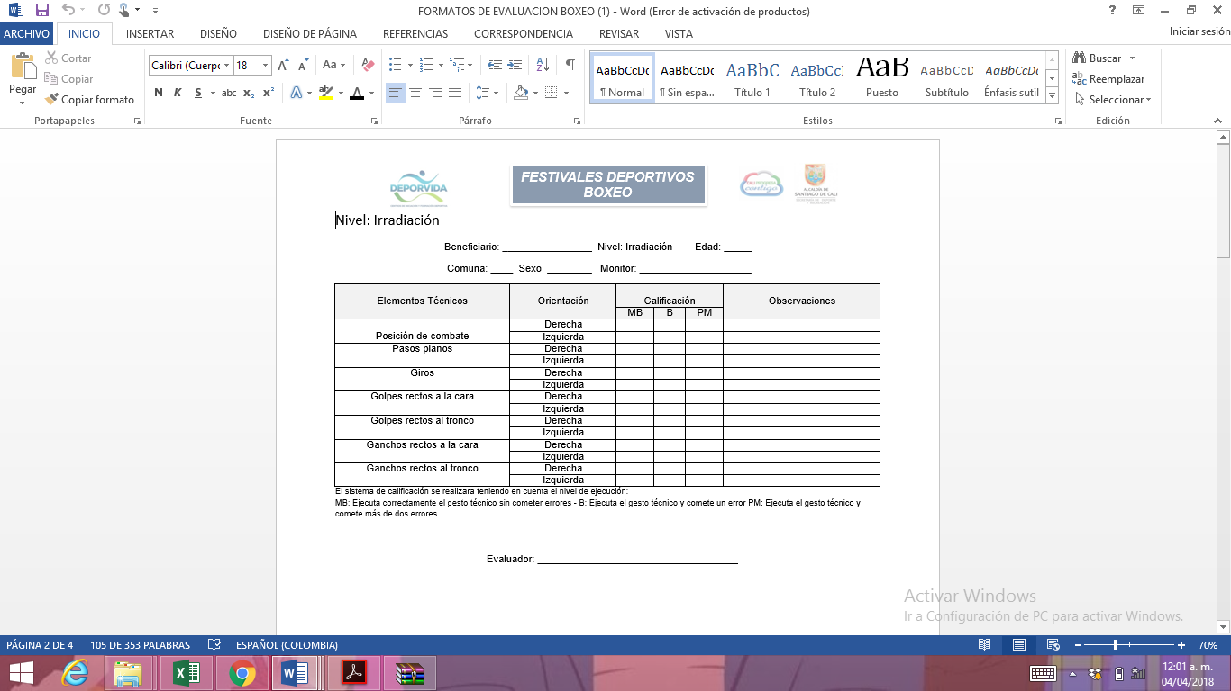

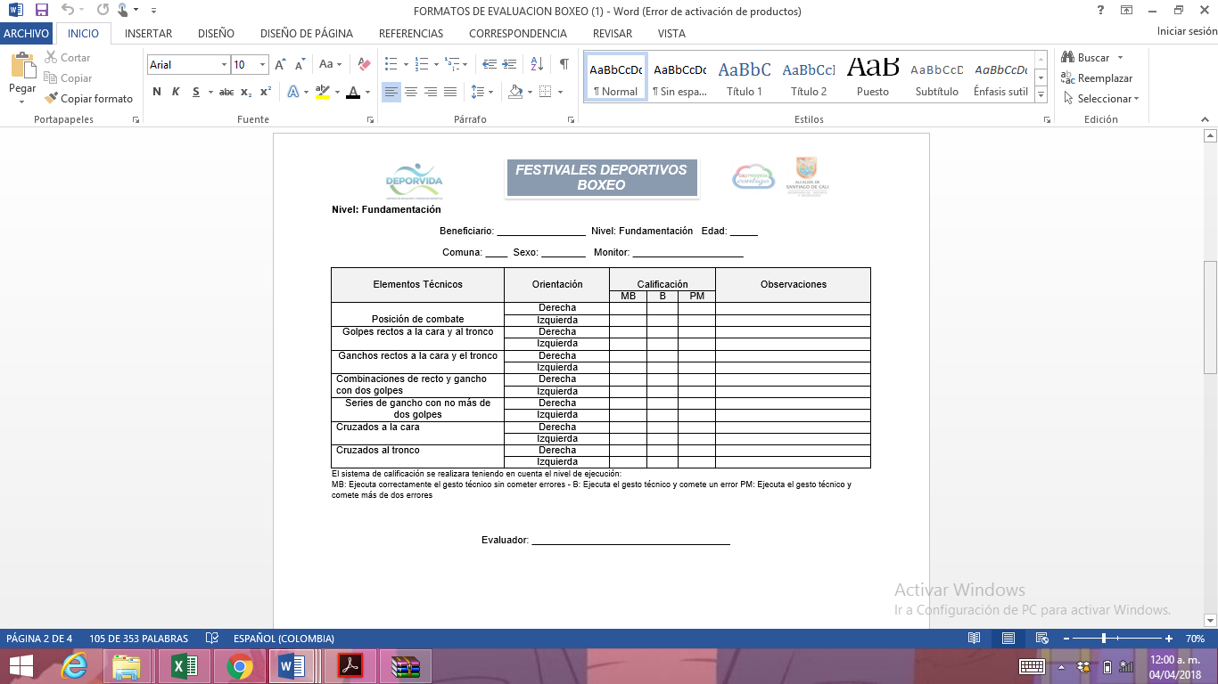

Tabla 10

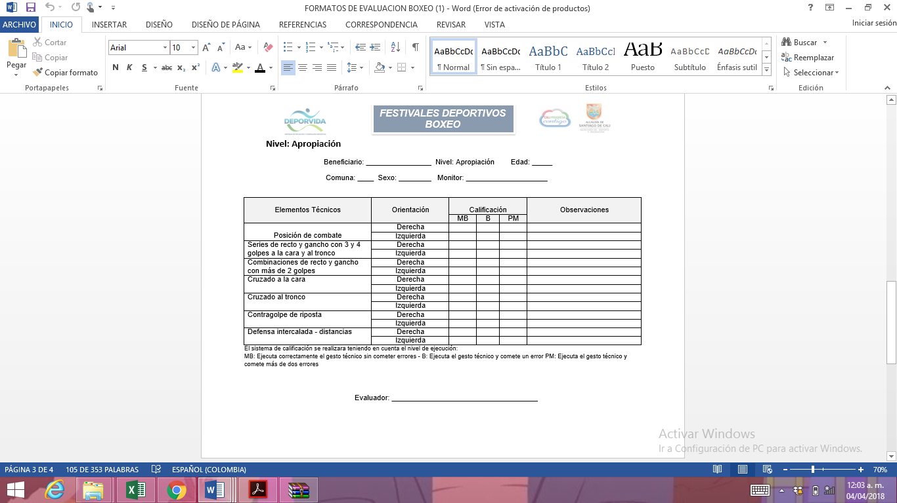

# **SISTEMA DE CONTROL Y EVALUACIÓN:**

Con el fin de medir los resultados que están dando los contenidos de cada malla curricular en el campo, los metodólogos realizaran unas evaluaciones de los elementos técnicos en cada disciplina. Para hacer posible estas evaluaciones es necesario crear unos objetivos e indicadores de orden técnico que abarquen los elementos técnicos de cada disciplina para trabajar durante el periodo total del programa, estas evaluaciones se realizaran de acuerdo al nivel que se encuentra cada grupo, nos arrojaran resultados de orden cuantitativo y cualitativo lo cual nos indica que se evaluara la eficacia del elemento y la eficiencia del gesto técnico, las evaluaciones se realizaran al inicio y final del periodo del programa.

Las evaluaciones de orden técnico se realizarán 2 veces en el año, la primera como diagnostico que debe ir dentro del primer semestre del año, una vez haya una buena cantidad de niños beneficiarios en las sesiones de clase y la segunda se hará finalizando el programa, cabe aclarar que la malla curricular que maneja Deporvida está para ejecutarse de enero a diciembre, por ende, la propuesta para realizar dichas evaluaciones son los meses de abril y noviembre.

El objetivo es que por medio de unos ejercicios evaluativos evidenciar el alcance que tiene nuestra propuesta metodológica la cual tiene como característica principal el trabajo coherente y direccionado por medio de unas mallas curriculares especificas por disciplina deportiva, estas determinan la dirección que debe llevar cada proceso, todos estos contenidos a diario se imparten en las sesiones de clase, utilizando los medios y métodos de entrenamiento deportivos y bajo el modelo pedagógico constructivista el cual busca también desde lo técnico dejar un aprendizaje teórico y práctico de los elementos técnicos de una manera significativa y duradera.

Es muy importante incluir dentro de las capacitaciones generales de los metodólogos a los monitores, la capacitación para la correcta ejecución de los ejercicios evaluativos, ya que los monitores serán los encargados de realizarlas dentro de sus sesiones de clase. Dichas evaluaciones estarán supervisadas por el metodólogo de la disciplina específica y el coordinador de la disciplina especifica.

Cabe resaltar que por el enfoque de nuestro programa las evaluaciones técnicas no buscan detectar talentos deportivos, como se menciona anteriormente las evaluaciones están direccionadas primeramente a medir como inician y como terminan los niños después de aplicar la propuesta metodológica y pedagógica y de esta manera evaluar si el programa que aplicamos por medio de la guía que es la malla curricular y las sesiones de clase es el adecuado para el mejoramiento de los elementos técnicos de las disciplinas. Por el mismo enfoque formativo de nuestro programa se escoge evaluar por medio de ejercicios comunes de una sesión de clase, pero estandarizados para que sirvan para medir y así nuestros beneficiarios se sientan más familiarizados con la evaluación.

Protocolo de Evaluación Nivel base – prueba parada de combate



Evaluación cualitativa



Descripción para diferenciar los resultados de la parada de combate



Protocolo de evaluación – Nivel base prueba golpe de izquierda al tronco



Evaluación cualitativa del recto de izquierda al tronco



Descripción para diferenciar los resultados del recto izquierdo al tronco



Protocolo de evaluación – Nivel base prueba golpe recto derecho al tronco con parada



Evaluación cualitativa de golpe recto derecho al tronco con parada



Descripción para diferenciar los resultados del golpe recto derecho al tronco con parada



Protocolo de evaluación – Nivel irradiación prueba giros a la izquierda y a la derecha



Evaluación cualitativa giros a la izquierda y a la derecha



Descripción para diferenciar los resultados de giros a la izquierda y a la derecha



Protocolo de evaluación – Nivel irradiación prueba gancho al tronco



Evaluación cualitativa gancho al tronco



Descripción para diferenciar los resultados del gancho al tronco

Protocolo de evaluación – Nivel irradiación prueba gancho al tronco a la izquierda y a la derecha



Evaluación cualitativa del gancho al tronco a la izquierda y a la derecha



Descripción para diferenciar los resultados del gancho al tronco a la izquierda y derecha



Protocolo de evaluación – Nivel fundamentación prueba de series de 3 y 4 golpes



Evaluación cualitativa de series de 3 y 4 golpes



Descripción para diferenciar los resultados de series de 3 y 4 golpes



Protocolo de evaluación – Nivel fundamentación prueba combinaciones de golpe

Evaluación cualitativa de series de combinaciones de golpe



Descripción para diferenciar los resultados de combinaciones de golpe



Protocolo de evaluación – Nivel fundamentación prueba de cruzados de izquierda a la cara



Evaluación cualitativa de cruzados de izquierda a la cara



Descripción para diferenciar los resultados de cruzados de izquierda a la cara



Protocolo de evaluación – Nivel apropiación prueba de series de 5 y 6 golpes



Evaluación cualitativa de series de 5 y golpes



Descripción para diferenciar los resultados de series de 5 y 6 golpes

Protocolo de evaluación – Nivel apropiación prueba de combinaciones de gancho



Evaluación cualitativa de las combinaciones de golpe



Descripción para diferenciar los resultados de las combinaciones de golpe



Protocolo de evaluación – Nivel apropiación prueba de cruzados de izquierda y derecha a la cara



Evaluación cualitativa de cruzados de izquierda y derecha a la cara



Descripción para diferenciar los resultados del cruzado de izquierda y derecha a la cara



# **CIBERGRAFIA**

* Recuperado de <http://www.boxinnaron.com/historia-del-boxeo/>
* 2008© Copyright , Club Boxin Narón. El Club Boxin Narón es una asociación inscrita en el registro de entidades deportivas de la Dirección Xeral para o Deporte de la Xunta de Galicia con número C-08597
* Recuperado de <http://www.boxeodecolombia.com/historia-del-boxeo-en-colombia/>
* Recuperado de <http://www.monografias.com/trabajos-pdf5/caracteristica-del-boxeo/caracteristica-del-boxeo.shtml#caracteria>
* Recuperado de http://www.lavanguardia.com/vivo/ejercicio/20170502/422036431040/ejercicio-boxeo-musculos.html
* Recuperado de <http://www.laescuelaboxeo.com/normas-boxeo/>

# **BIBLIOGRAFIA**

AIBA – Asociación internacional de boxeo. Manual de entrenadores de boxeo.2010

Domínguez Jesús. El entrenador y la clase de boxeo. Editorial deportes. Sin año.

Sagarra Alcides. Boxeo en la escuela cubana. Editorial científico – técnica 1998

Sagarra Alcides. Escuela Cubana de boxeo, confesiones. Editorial científico – técnica 1998

Navarro Silvio. La iniciación deportiva y la planificación del entrenamiento. Editorial deportes. Sin año

1. Constitución Política de Colombia. Numeral 12 del artículo 74 de la Ley 715 de 2001.
2. Plan Nacional de Desarrollo 2014 – 2018. “Todos por un nuevo país”.
3. Plan de Desarrollo Decenal municipal del deporte, la recreación, la educación física y la actividad física para Santiago de Cali 2012 - 2015. Cap. 3. “El derecho al deporte y la Recreación”.
4. Ley Orgánica de Planeación. Bogotá, 1994.
5. Plan de Desarrollo Municipal de Santiago de Cali 2016 - 2019. “Cali Progresa Contigo”.
6. Uno de sus indicadores de producto es la atención a NNAJ beneficiados con programas de iniciación y formación deportiva en comunas y corregimientos.
7. Constitución Política de Colombia. Ley 12 de 1991.